


ANALISI DEI BILANCI 2022-2023 DELLE SOCIETA’ DI CAPITALI DELLE PROVINCE DI LUCCA, MASSA-CARRARA E PISA
PREMESSA
L’analisi sui bilanci delle società di capitali della Toscana Nord-Ovest (Massa-Carrara, Lucca e Pisa) offre uno spaccato sulle performance economico-finanziarie delle imprese dell’Area, mettendo a confronto i risultati del 2023 con quelli dell’anno precedente. Lo studio è stato realizzato su un campione di imprese attive per le quali alla data di estrazione dei dati (23 gennaio 2025) dalla banca dati ANBI di Infocamere ScpA erano disponibili i bilanci dei due esercizi esaminati (2022 e 2023). I bilanci analizzati sono oltre 15 mila: il 43% aferiscono a imprese con sede in provincia di Pisa, il 38% in quella di Lucca e il 19% a Massa-Carrara.
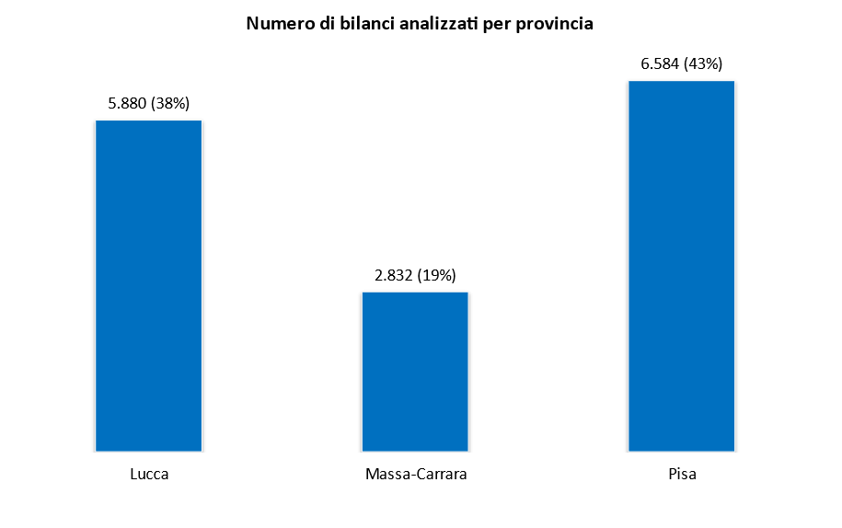
La provincia di Lucca, nel 2023, rappresenta il 48% del valore della produzione e il 46% del valore aggiunto dell’intero campione. Pisa segue con una quota del 39% e 44% rispettivamente, mentre Massa-Carrara si attesta sul 13% per entrambi i valori.
In termini assoluti, le quasi 6 mila imprese di Lucca analizzate sono state capaci di generare nel 2023 un valore della produzione complessiva pari a 19,1 miliardi, un valore aggiunto di 4,6 miliardi e utili per 1 miliardo di euro. Parallelamente, le 6.600 imprese di Pisa hanno realizzato un valore della produzione di 15,5 miliardi, un valore aggiunto di 4,1 miliardi e un utile di 770 milioni. Infine, le 2.800 mila società di Massa-Carrara hanno generato un valore della produzione di 5,3 miliardi, un valore aggiunto di 1,3 miliardi ed un risultato netto di esercizio di quasi 300 milioni.
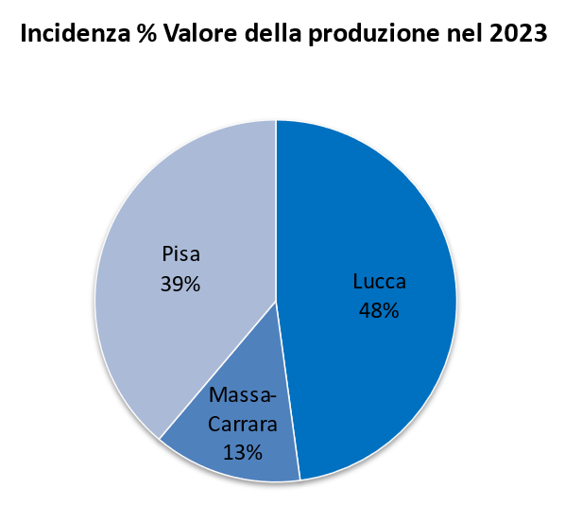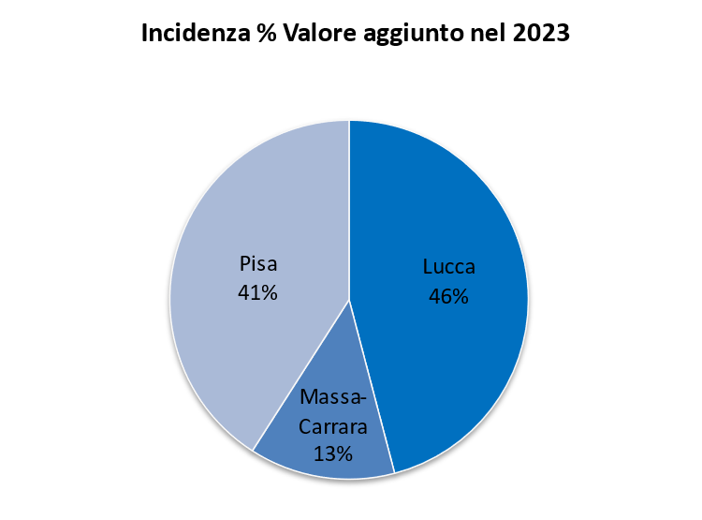
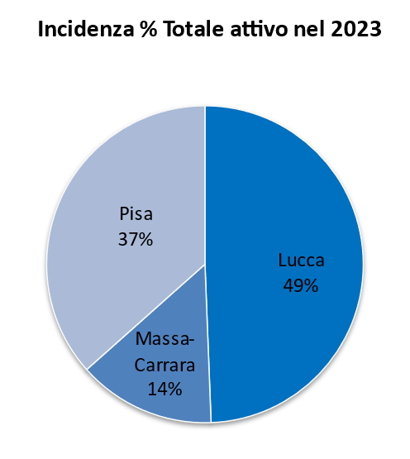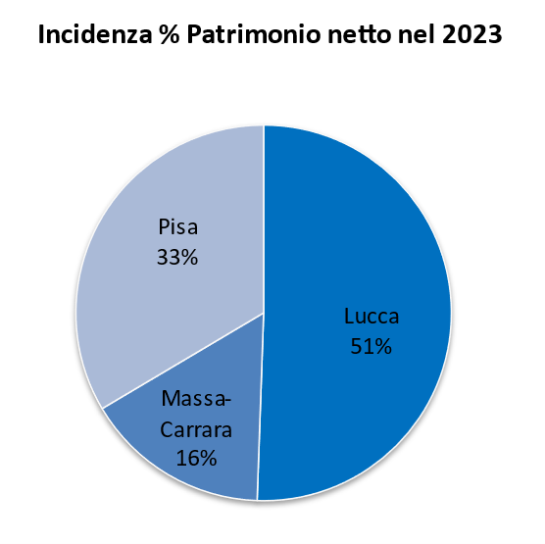
Il 2023 si è aperto tra le incertezze di un'inflazione che potesse permanere su livelli ancora elevati. Tuttavia, a partire dai mesi primaverili, si è registrata una progressiva stabilizzazione e successivamente un raffreddamento delle tensioni sui prezzi. Secondo il Fondo Monetario Internazionale, a livello mondiale, l’inflazione è passata dall’8,7% del 2022 al 6,8% nel 2023: questo calo è stato influenzato dalla riduzione dei prezzi delle materie prime e di quelle energetiche e da politiche monetarie restrittive adottate da varie banche centrali, tra cui la Banca Centrale Europea. Ciò ha permesso alle aziende di mantenere margini e profittabilità senza dover scaricare eccessivamente i costi sulla clientela.
A pesare sui conti, però, è stata la vigorosa stretta monetaria della BCE che ha innalzato il tasso di riferimento di due punti in soli nove mesi: dal 2,5% di dicembre 2022 al 4,5% a settembre 2023, per stazionare, poi, su quel livello fino a giugno 2024. Un rialzo che ha inciso sul costo del credito e sulle strategie di investimento, spingendo molte imprese, soprattutto quelle di minor dimensione, a rivedere i propri piani di crescita e l’allocazione delle risorse.
Inoltre, in Europa, sempre secondo il Fondo Monetario Internazionale, molti Paesi hanno registrato una crescita stagnante o negativa, a partire dalla Germania, che ha subito un rallentamento industriale, con il Pil che è calato dello 0,3%, a fronte del +0,4% dell’Area Euro. L’Italia nel 2023 ha messo a segno una crescita del prodotto interno lordo del +0,7%.
I BILANCI DELLE SOCIETÀ DI CAPITALE DI LUCCA NEGLI ANNI 22-23

Il conto economico e lo stato patrimoniale aggregato
Il conto economico aggregato delle quasi 6.000 imprese lucchesi analizzate nel 2023 evidenzia una solida redditività netta pari al 5,4% del valore della produzione, superiore di 0,2 punti percentuali alla media della Toscana Nord-Ovest. Un risultato che conferma la capacità delle imprese del territorio di generare valore in un contesto economico complesso e, per certi versi, stagnante.
Questa performance è stata raggiunta nonostante un’incidenza dei costi di produzione leggermente superiore alla media dell’Area (76% vs 75%), dovuta principalmente al maggiore peso del costo delle materie prime, che nel 2023 ha assorbito quasi il 48% del valore della produzione (contro il 46% dell’intera Area). A guidare questa dinamica sono tre settori chiave dell’economia lucchese, come carta e cartotecnica, metalmeccanica e cantieristica nautica che da soli rappresentano il 38% della spesa per materie prime dell’intera provincia.
Nonostante il maggior peso dei costi diretti, le imprese lucchesi sono riuscite a compensare il gap grazie ad una gestione più efficiente del costo del lavoro, che nel 2023 si è attestato al 13,2% del valore della produzione, risultando inferiore di quasi un punto percentuale rispetto alla media dell’area (14,1%). Questo fattore ha contribuito a preservare i margini e a rafforzare la competitività del sistema produttivo locale.

Conto economico riclassificato aggregato delle società della provincia di Lucca e della circoscrizione Toscana Nord-Ovest nell’anno 2023.
Composizione % rispetto al Valore della produzione operativa
CONTO ECONOMICO RICLASSIFICATO 2023 | Totale LU | Totale TNO
(+) Valore della produzione operativa | 100,0 | 100,0
Ricavi delle vendite | 95,8 | 95,5
Variazione delle rimanenze e lavori in corso | 0,7 | 0,6
Incrementi di immobilizzazioni | 0,2 | 0,3
Altri ricavi | 3,3 | 3,5
(-) Costi esterni | 75,9 | 74,9
Consumi | 47,9 | 45,8
Servizi | 24,0 | 24,8
Godimento beni di terzi | 2,4 | 2,6
Oneri diversi di gestione | 1,6 | 1,8
(=) Valore aggiunto | 24,1 | 25,1
(-) Personale | 13,2 | 14,1
(=) Margine operativo lordo (MOL) | 10,9 | 11,0
(-) Ammortamenti e svalutazioni | 3,3 | 3,4
(-) Accantonamenti per rischi e altri | 0,7 | 0,5
(=) Margine operativo netto (MON) | 6,9 | 7,0
(+) Proventi e oneri non caratteristici | 0,4 | 0,2
(=) Risultato Ante Gestione Finanziaria (RAGF) | 7,3 | 7,2
(+) Proventi e perdite finanziari | 1,8 | 1,6
(=) Risultato ante oneri finanziari (RAOF) | 9,1 | 8,8
(-) Interessi e altri oneri finanziari | 1,5 | 1,4
(=) Risultato ordinario | 7,6 | 7,4
(+) Proventi e oneri straordinari | 0,0 | 0,0
(=) Risultato Ante imposte | 7,6 | 7,4
(-) Imposte | 2,2 | 2,2
(=) Utile (perdita) esercizio | 5,4 | 5,2
Fonte: elaborazioni Camera di commercio Toscana Nord-Ovest e Istituto di Studi e Ricerche su dati Infocamere-ANBI

Le imprese della provincia confermano, inoltre, nel 2023 una solidità finanziaria superiore alla media della Toscana Nord-Ovest, con un patrimonio netto pari al 43,8% dell’attivo, contro il 42,7% dell’Area. Sul fronte della struttura finanziaria, il rapporto tra mezzi di terzi e mezzi propri si attesta a 1,2: ben al di sotto del valore critico di 2. Questo equilibrio patrimoniale garantisce alle imprese del territorio una gestione sostenibile della leva finanziaria.
Un altro aspetto caratteristico è la struttura dell’indebitamento: rispetto alla media dell’Area, le imprese lucchesi mostrano un peso maggiore dei debiti a medio-lungo termine rispetto a quelli a breve: ciò implica una gestione più attenta del fabbisogno finanziario, con una quota maggiore di capitale di lunga durata destinata, verosimiltemte, a sostenere investimenti strutturali.
Analizzando il rapporto tra patrimonio netto e immobilizzazioni, emerge un margine di struttura del 95%: un valore che indica una copertura quasi completa degli investimenti durevoli con risorse proprie, confermando una posizione patrimoniale equilibrata anche rispetto all’intera circoscrizione territoriale presa a riferimento.
Uno degli elementi distintivi delle imprese lucchesi è rappresentato dalla maggiore incidenza delle immobilizzazioni finanziarie: tali imprese hanno una maggiore propensione a detenere partecipazioni in altre aziende che è propria soprattutto delle realtà con dimensioni importanti.

Stato patrimoniale aggregato delle società della provincia di Lucca e della circoscrizione Toscana Nord-Ovest nell’anno 2023.
Composizione % rispetto al Totale Attivo
STATO PATRIMONIALE 2023 | Totale LU | Totale TNO
Crediti verso soci | 0,0 | 0,0
Totale Immobilizzazioni | 46,0 | 44,5
Immobilizzazioni immateriali | 5,3 | 6,4
Immobilizzazioni materiali | 22,3 | 22,8
Immobilizzazioni finanziarie | 18,5 | 15,3
Attivo circolante | 53,2 | 54,8
Rimanenze | 14,2 | 14,6
Crediti | 22,2 | 24,9
Attività finanziarie | 6,4 | 4,9
Disponibilità liquide | 10,5 | 10,4
Ratei e risconti | 0,7 | 0,7
Totale Attivo | 100,0 | 100,0
Patrimonio netto | 43,8 | 42,7
Fondi rischi e oneri | 2,5 | 3,3
Fondo TFR | 1,7 | 2,0
Totale Debiti | 50,7 | 50,5
Debiti correnti | 33,3 | 33,5
Debiti differiti | 17,4 | 17,0
Ratei e risconti | 1,4 | 1,5
Totale Passivo | 100,0 | 100,0
Fonte: elaborazioni Camera di commercio Toscana Nord-Ovest e Istituto di Studi e Ricerche su dati Infocamere-ANBI

Andamento di fatturato, costi di produzione e investimenti
Dopo anni di crescita il 2023 ha segnato per le imprese lucchesi un rallentamento della crescita del giro d’affari. Questo ha permesso di stabilizzare i costi operativi, evitando rincari eccessivi dei prezzi di vendita e migliorando la sostenibilità dei margini. Inoltre, tutti i principali indicatori economici, finanziari e patrimoniali sono migliorati nel corso dell’anno.
Nel dettaglio, nel 2023 le società lucchesi hanno registrato un aumento medio del fatturato del 3% rispetto all’anno precedente, migliore dell’andamento delle imprese della circoscrizione Toscana Nord-Ovest (+2%). Questo incremento si è avuto nonostante l’export in termini correnti si sia ridotto del 3,5%, come evidenziato dai dati Istat. Secondo i dati di bilancio il giro d’affari è arrivato ai 3,1 milioni di euro per impresa, un valore superiore di 600 mila euro rispetto alla media dell’Area. Si tratta di una crescita da contestualizzare in un quadro economico nazionale e internazionale che nel 2023 ha mantenuto un andamento positivo, con un incremento del PIL italiano dello 0,7% dopo la crescita del 4,7% nel 2022, e un PIL mondiale passato dal 3,6% al 3,3%. Il tutto accompagnato da un calo della pressione sulle quotazioni dell'energia e dei materiali, dopo il forte aumento registrato nel 2022. Questo ha favorito, in generale, un contenimento dei prezzi alla produzione che sono perfino calati nel settore secondario. In questo quadro, i costi diretti di produzione delle imprese lucchesi hanno registrato una riduzione su base annua del 3%, in linea con quella media della Toscana Nord-Ovest.
Queste dinamiche hanno consentito alle imprese di aumentare la capacità di generare valore dalla produzione, come dimostra la crescita del valore aggiunto del 10%, superiore alla media dell’Area (+7%). Valore aggiunto che, si ricorda, è calcolato come differenza tra il valore della produzione e il costo direttamente sostenuto per produrre.
Nel 2023, il costo del lavoro è aumentato del 7%, trainato sia dalla crescita delle nuove assunzioni (+5%) sia dagli aumenti salariali (+2%). Quest'ultimo dato rispecchia l’andamento generale delle retribuzioni a livello nazionale. Per le imprese lucchesi, il costo medio per addetto è passato da 39.000 euro nel 2022 a circa 40.000 euro nel 2023
All’interno di questi andamenti, spiccano le performance particolarmente positive delle piccole aziende, il cui fatturato è aumentato mediamente del 6% rispetto al 2022, superando i 4 milioni di euro per impresa. Queste sembrano aver gestito in maniera efficace l’incremento dei costi al punto che il loro valore aggiunto è cresciuto del 10% rispetto all’anno precedente. Le micro imprese hanno mostrato una crescita più limitata del giro d’affari (+3%) e del valore aggiunto (+6%). Le medio-grandi imprese hanno registrato un incremento più contenuto del fatturato (+2%), ma hanno gestito in modo migliore la crescita dei costi di produzione (+5%), aumentando i margini lordi dell’11%.
A livello di struttura, in provincia di Lucca, si è verificato un aumento considereveole delle spese di investimento (+12%), una variazione nettamente superiore rispetto alle imprese dell’Area (+7%). Questa crescita è guidata, in particolare, dalle medio-grandi realtà (+22%) anche se le micro e le piccole hanno portato il loro contributo (+2% per entrambe). Questo diverso approccio ad investire può essere interpetato alla luce dei segnali di tensione sul fronte del credito che hanno interessato soprattutto le imprese lucchesi di ridotte dimensioni, le quali, come testimoniano i dati della Banca d’Italia relativi alla provincia, nel 2023 hanno registrato un calo dei prestiti del 9%. Tali difficoltà sono legate sia alle incertezze del contesto internazionale, sia alle nuove norme dell’Autorità Bancaria Europea sulla valutazione del merito di credito, in vigore da giugno 2021.

Andamenti dei principali aggregati economici nell’anno 2023 della provincia di Lucca, per dimensione di impresa, in raffronto al 2022. Confronto con la media della Toscana Nord-Ovest
FATTURATO | Totale  Lucca | Micro impresa | Piccola impresa | Medio-grande impresa | Totale Toscana Nord-Ovest
Valore medio 2023 (in migliaia di €) | 3.113 | 430 | 4.022 | 52.664 | 2.493
Tasso di crescita 2022-2023 | 3% | 3% | 6% | 2% | 2%
VALORE AGGIUNTO | Totale  Lucca | Micro impresa | Piccola impresa | Medio-grande impresa | Totale Toscana Nord-Ovest
Valore medio 2023 (in migliaia di €) | 781 | 150 | 1.121 | 12.044 | 654
Tasso di crescita 2022-2023 | 10% | 6% | 10% | 11% | 7%
COSTI DIRETTI DI PRODUZIONE  (MATERIE PRIME E SERVIZI) | Totale  Lucca | Micro impresa | Piccola impresa | Medio-grande impresa | Totale Toscana Nord-Ovest
Valore medio 2023 (in migliaia di €) | 2.336 | 258 | 2.809 | 41.479 | 1.841
Tasso di crescita 2022-2023 | -3% | 0% | 1% | -4% | -3%
COSTO DEL LAVORO | Totale  Lucca | Micro impresa | Piccola impresa | Medio-grande impresa | Totale Toscana Nord-Ovest
Valore medio 2023 (in migliaia di €) | 427 | 98 | 732 | 5.889 | 368
Tasso di crescita 2022-2023 | 7% | 7% | 9% | 7% | 6%
INVESTIMENTI STRUTTURALI | Totale  Lucca | Micro impresa | Piccola impresa | Medio-grande impresa | Totale Toscana Nord-Ovest
Valore medio 2023 (in migliaia di €) | 1.204 | 442 | 1.382 | 15.534 | 993
Tasso di crescita 2022-2023 | 12% | 2% | 2% | 22% | 7%
Fonte: elaborazioni Camera di commercio Toscana Nord-Ovest e Istituto di Studi e Ricerche su dati Infocamere-ANBI

Andamento dei principali indicatori di redditività, solidità, liquidità e produttività

Analisi della redditività
ll ritorno sugli investimenti (ROI), indicatore chiave per valutare la redditività del capitale impiegato, ha registrato nel 2023 un miglioramento per le imprese lucchesi, salendo dal 5,3% al 6%. Questo si allinea con la media della Toscana Nord-Ovest (6,1%), consolidando la capacità delle aziende locali di generare valore dagli investimenti effettuati. Un investimento di 100 euro nelle società lucchesi ha infatti generato un rendimento di 6 euro, un valore superiore a quello medio lordo dei titoli di Stato (stimato dal MEF al 3,8%), ma inferiore rispetto alla performance della Borsa Italiana nel 2023 (+26%).
L’incremento della redditività si è manifestato in tutte le fasce dimensionali, con un’intonazione particolarmente positiva per le medio-grandi imprese, il cui ROI è passato dal 6,3% al 7,2% in dodici mesi: un segnale che evidenzia la capacità di queste aziende di migliorare la marginalità. Le piccole imprese hanno registrato un progresso più contenuto, con un aumento dell’indicatore dal 5,4% al 5,9%, mentre per le micro imprese questo è rimasto stabile poco sotto al 3% riflettendo le difficoltà di questa fascia nel migliorare la redditività degli investimenti.

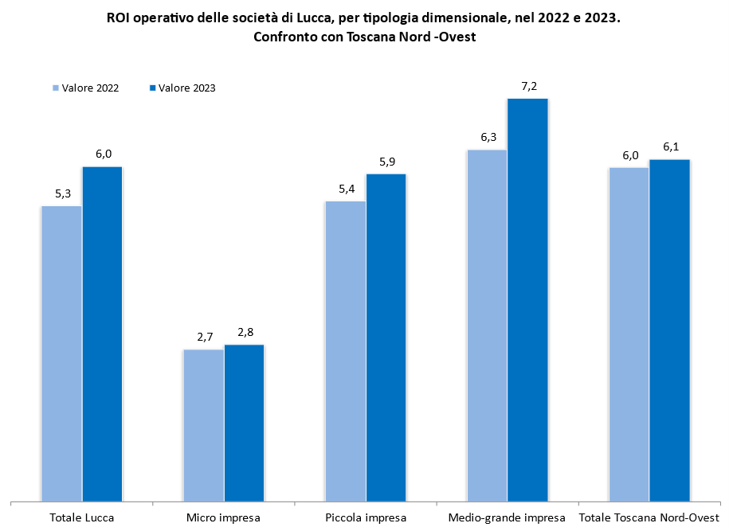

Il 2023 segna inoltre un deciso miglioramento dell’utile netto delle imprese lucchesi, che passa da 141 mila a 175 mila euro per azienda. In termini di incidenza sui ricavi di vendita, la redditività è salita al 5,6%, con un incremento di circa un punto percentuale rispetto al 2022. Anche nella Toscana Nord-Ovest l’utile medio per impresa è aumentato, passando da 127 mila a 137 mila euro, pari ad un rapporto utile su fatturato del 5,5%.
A determinare questo risultato sono state soprattutto le imprese medio-grandi, che hanno saputo gestire in modo efficace l’aumento dei costi di produzione e del lavoro. Il loro utile netto medio è salito da quasi 2,5 milioni a oltre 3,2 milioni di euro: un differenziale superiore del 30% rispetto al valore medio dell’Area. Questo incremento ha fatto sì che il fatturato trasformato utile di esercizio sia diventato il 6,2%, un valore che supera quello del complesso delle imprese della Toscana Nord-Ovest (5,8%).
Le piccole aziende si sono dimostrate resilienti: a fronte di un piccolo aumento del fatturato e ad un maggior incremento dei costi, hanno registrato un utile medio in crescita da 147 mila a 156 mila euro, e un rapporto utile/fatturato invariato al 3,9% (lievemente inferiore al 4,3% registrato nella media dell’Area).
Situazione più complessa per le micro imprese, che hanno segnato un lieve calo del risultato netto. L’utile medio è infatti sceso da 22 a 21 mila euro, con un’incidenza sui ricavi in riduzione dal 5,3% al 4,8%. Pur mantenendo un livello di redditività superiore alla media delle micro imprese della Toscana Nord-Ovest (4,1%), l’evoluzione segnala una maggiore difficoltà da parte di questa tipologia d’impresa nel trasformare i ricavi in utili rispetto alle aziende di maggiori dimensioni.

Andamento dell’utile della provincia di Lucca nel 2023, per dimensione di impresa, in raffronto all’anno precedente. Confronto con la media della Toscana Nord-Ovest
Tipologia dimensionale | Anno | Utile di esercizio medio x impresa  (migliaia di €) | Utile di esercizio / Ricavi di vendita
Totale Lucca | 2022 | 141 | 4,7
Totale Lucca | 2023 | 175 | 5,6
Micro | 2022 | 22 | 5,3
Micro | 2023 | 21 | 4,8
Piccola | 2022 | 147 | 3,9
Piccola | 2023 | 156 | 3,9
Medio-grande | 2022 | 2.458 | 4,8
Medio-grande | 2023 | 3.249 | 6,2
Totale Toscana Nord-Ovest | 2022 | 127 | 5,2
Totale Toscana Nord-Ovest | 2023 | 137 | 5,5
Micro | 2022 | 25 | 6,1
Micro | 2023 | 25 | 5,9
Piccola | 2022 | 162 | 4,2
Piccola | 2023 | 173 | 4,3
Medio-grande | 2022 | 2.186 | 5,3
Medio-grande | 2023 | 2.416 | 5,8
Fonte: elaborazioni Camera di commercio Toscana Nord-Ovest e Istituto di Studi e Ricerche su dati Infocamere-ANBI

Nel corso dell’ultimo anno preso a riferimento due componenti hanno inciso in misura significativa nella determinazione del risultato finale di esercizio: la pressione fiscale e gli oneri finanziari corrisposti sul capitale di terzi.
Per quanto riguarda la pressione fiscale, negli ultimi dodici mesi vi è stato un notevole incremento delle imposte sul reddito (IRES e IRAP) pagate dalle società lucchesi, che sono passate dal 25% del risultato ante imposte del 2022, al 29,2% del 2023. Mediamente, nel 2023 ogni società della provincia di Lucca ha pagato 72 mila euro di imposte dirette: 25 mila euro in più rispetto all’anno precedente (+53%).
Si può ritenere plausibile associare questo incremento del peso fiscale ad alcuni fenomeni: da un lato, al progressivo venir meno di alcuni benefici fiscali su superammortamento e iperammortamento per investimenti in macchinari e tecnologie legati all’industria 4.0, così come è stato limato il credito d’imposta per ricerca e sviluppo, limitando il risparmio fiscale per le aziende innovative. Dall’altro, all’allargamento, già avviato nel 2022, della base imponibile su cui viene applicata l’aliquota IRAP (che è rimasta invariata): ampliamento dovuto sia all’aumento della componente margine lordo di produzione, sia all’aumento delle componenti costo del lavoro e interessi sul debito.
In provincia di Lucca, la crescita della pressione fiscale accomuna tutte e le dimensioni aziendali, ma con un’intensità maggiore per quelle medio-grandi. In quelle realtà la tassazione è passata infatti dall’assorbire il 22,4% del risultato ante imposte del 2022 al 27,8% nel 2023, con un’incidenza maggiore tra le imprese con valore della produzione superiore a 50 milioni di euro (dal 21,1% al 28,1%). Nelle micro imprese il carico fiscale, che risulta percentualmente più elevato, è passato dal 31,7% del 2022 al 35,1% del 2023 mentre nelle piccole attività è passato dal 30,9% al 33%.
Da un’analisi più approfondita risulta che le imprese della provincia che hanno visto aumentare notevolmente il proprio carico fiscale fanno parte del cartario (nel 2023 ogni impresa del settore ha versato all’Erario 925 mila euro di imposte dirette (+117% rispetto al 2022), della metalmeccanica (+100%), della cantieristica navale (+81%) e dell’edilizia (+147%). Nella Toscana Nord-Ovest l’incremento della pressione fiscale, pur partendo da un livello superiore a quello di Lucca del 2022 (27,5%), è stato meno marcato raggiungendo nel 2023 il 29,5%.
È importante sottolineare come il peso fiscale che grava su un’impresa non sia circoscritto alle sole “imposte sul reddito”, ma includa anche altri tributi di natura indiretta, quali IMU, imposte di bollo, imposte di registro, tassa sui rifiuti, etc. Questi tributi sono generalmente inclusi nella voce "oneri diversi di gestione" e possono talvolta assumere un peso significativo.

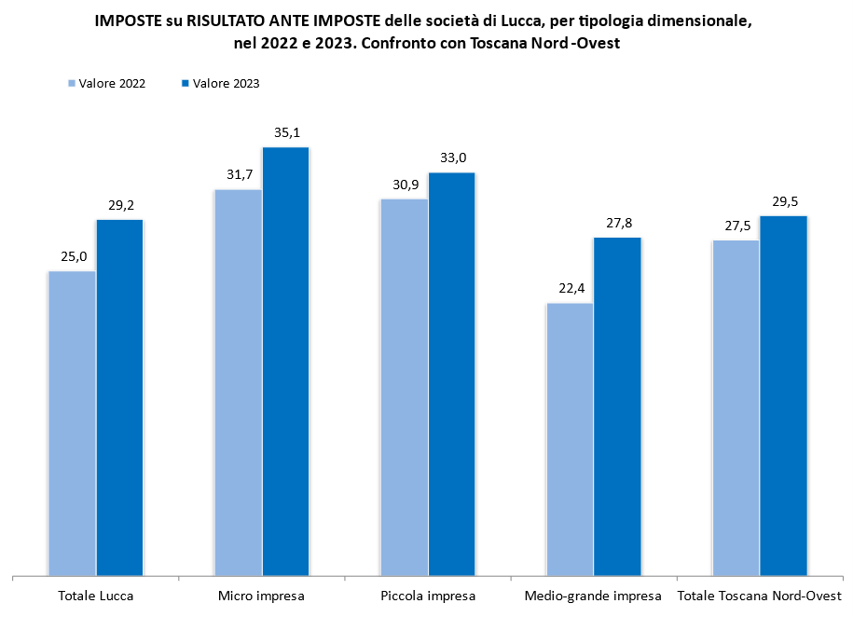

Nel corso del 2023, gli oneri finanziari sostenuti dalle imprese della provincia di Lucca sono aumentati, riflettendo l’impatto dei rialzi dei tassi di interesse della BCE. Questi costi sono passati dal 15% al 16,3% del risultato ante oneri finanziari, allineandosi ai livelli registrati dalle imprese dell’Area. In valori assoluti, nel 2023 ogni azienda lucchese ha speso in media 48 mila euro per interessi e altri oneri finanziari, con un incremento di 15 mila euro rispetto al 2022 (+44%). L’aumento degli oneri finanziari ha coinvolto tutte le tipologie dimensionali, ma sopratutto le micro imprese che, notoriamente, rappresentano la categoria con maggiori difficoltà su questo versante. Anche se in termini relativi i costi restano sotto controllo per le medio-grandi imprese, in valori assoluti nel 2023 hanno pagato 823 mila euro di interessi: circa 280 mila euro in più rispetto al 2022.
A livello settoriale, l’aumento maggiore di tali oneri si è fatto sentire nell’industria alimentare (da 47 mila a 145 mila euro per impresa), nella metalmeccanica (+112%) e nel commercio (+81%).

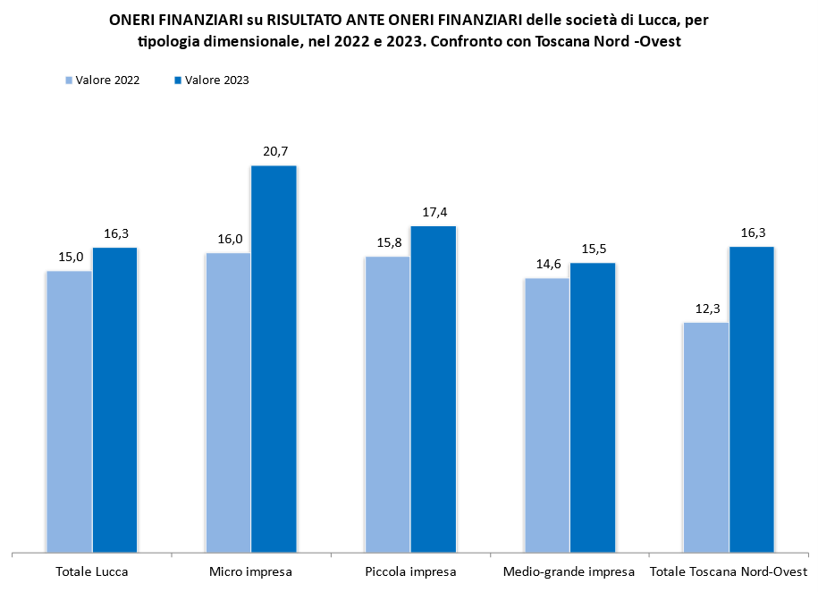

Analisi della produttività
Nel 2023, le imprese lucchesi hanno mostrato un significativo miglioramento della produttività del lavoro. Il CLUP (Costo del Lavoro per Unità di Prodotto) è infatti sceso dal 56,3% al 54,7%. Tale evoluzione riflette una gestione più efficiente delle risorse umane in relazione alla produzione, frutto di un processo di ottimizzazione che ha coinvolto sia l’organizzazione aziendale che le politiche di investimento.
La riduzione del CLUP è frutto di una crescita del valore aggiunto (+10%) superiore rispetto al costo del lavoro (+7%). In altre parole, le imprese hanno saputo rispondere in maniera proattiva alle sfide del mercato, generando valore più rapidamente di quanto abbiano incrementato le spese per il personale. Questo ha permesso di liberare risorse che sono servite non solo a coprire altre voci di costo, come ammortamenti, oneri finanziari, ma soprattutto ad alimentare l’autofinanziamento, rafforzando così la solidità patrimoniale aziendale. A livello di comparazione con la Toscana Nord-Ovest, mentre la provincia di Lucca ha mostrato un netto miglioramento, nell’Area il CLUP è rimasto stabile al 56,3%.
Nel dettaglio, le medie e grandi imprese lucchesi sono quelle che hanno registrato il miglioramento più rilevante: il CLUP è infatti sceso dal 51% al 48,9%. Questo risultato è in larga parte attribuibile agli investimenti strutturali (spesa per immobilizzazioni +22%), che hanno generato un miglioramento nell’efficienza operativa, ma anche a una gestione oculata dei costi (valore aggiunto +11%). L’efficienza operativa è stata anche visibile nelle piccole imprese, che pur con risorse più limitate, sono riuscite a migliorare la produttività dal 66,2% al 65,3%, un risultato che testimonia la loro capacità di ottimizzare i processi produttivi, pur non avendo le stesse capacità di investimento delle aziende più strutturate. Per le micro imprese, invece, tale miglioramento non si è verificato, con l’indicatore che è leggermente peggiorato rispetto all’anno precedente, indicando una difficoltà maggiore nel ridurre il costo del lavoro per unità prodotta.
Il quadro complessivo mostra che, per la maggior parte delle imprese lucchesi, l'adozione di politiche aziendali più efficaci e l'attenzione a fattori come l’efficienza operativa e la produttività del capitale umano stanno portando risultati positivi.
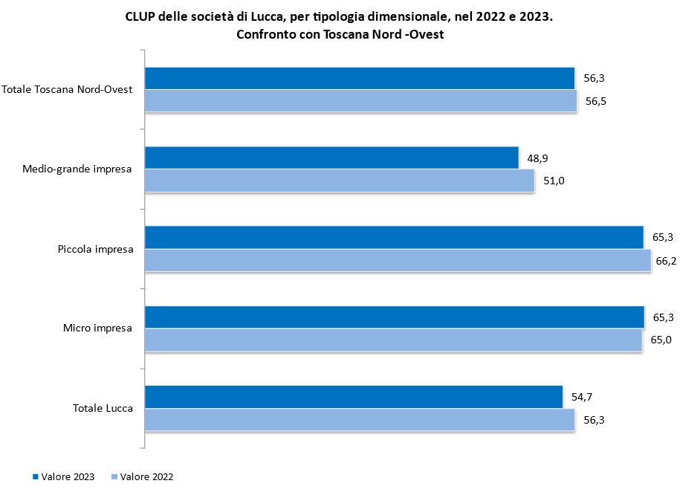

Analisi della liquidità e solidità aziendale
Per quanto concerne la capacità delle imprese di Lucca di pagare i propri debiti attraverso la produzione di liquidità, l’analisi mette in evidenza come nel 2023 il cash flow sia salito fino all’11,8% dei ricavi di vendita, dal 10,3% dell’anno precedente, superando quello medio delle imprese della circoscrizione Toscana Nord-Ovest (11,6%). Si tratta di un valore che suggerisce come le aziende locali siano riuscite a migliorare la loro capacità di generare cassa, fondamentale per far fronte agli obblighi finanziari.
L’incremento del cash flow ha interessato tutte le dimensioni aziendali, evidenziando un generale miglioramento nella capacità di generare liquidità. Le piccole imprese hanno registrato un aumento dal 9% al 9,6%, segnale di una crescente efficienza operativa. Ancora più marcato il progresso delle medio-grandi imprese, il cui cash flow è salito dal 10,3% al 12,3%, probabilmente grazie a politiche di investimento più mirate e a una maggiore capacità di autofinanziamento. Anche le microimprese hanno migliorato le già buone performance dell'anno precedente, passando dal 12,1% al 12,3%.
Un ulteriore indicatore di solvibilità è rappresentato dal saldo delle disponibilità liquide. Nel 2023, le imprese lucchesi detenevano in media 460 mila euro in cassa e/o in banca: un incremento del 17% rispetto al 2022. Questo dato non solo indica una buona capacità di far fronte alle esigenze finanziarie di breve termine, ma anche una strategia aziendale prudente, che ha permesso alle imprese di mantenere risorse liquide consistenti. Al confronto, le imprese dell’area Toscana Nord-Ovest avevano una liquidità media inferiore (pari a circa 352 mila euro) segnando una crescita decisamente più contenuta (+7%).
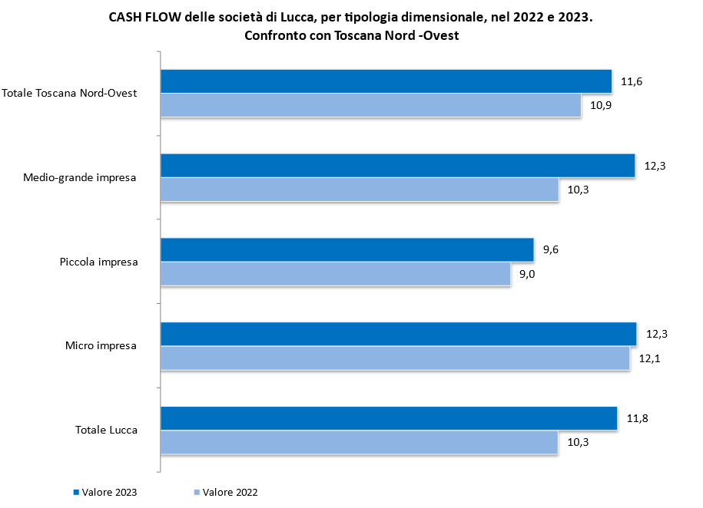

Dal lato patrimoniale, le imprese lucchesi hanno registrato un consolidamento significativo, come evidenziato dall'incremento dell'autonomia finanziaria, che è passata dal 40,9% al 43,8%. Questo aumento non solo ha permesso alle imprese locali di superare la media della Toscana Nord-Ovest (42,7%) ma sottolinea anche l'impegno degli imprenditori lucchesi nel rafforzare il capitale proprio per fronteggiare le sfide quotidiane e preservare una gestione più equilibrata dei flussi finanziari.
Questa solidità patrimoniale si è manifestata in maniera differenziata a seconda delle dimensioni aziendali. Le medio-grandi imprese hanno fatto registrare la crescita più consistente, con i mezzi propri che sono andati a finanziare il 42,5% degli investimenti complessivi nel 2023, rispetto al 38,8% del 2022. Risultato che ha permesso di ridurre la dipendenza dal credito bancario, rispondendo con efficacia alle esigenze di investimento e crescita. Le piccole imprese hanno registrato anch'esse un miglioramento della solidità patrimoniale, con un incremento di due punti rispetto al 2022, arrivando al 40,8%. Le micro imprese si sono distinte per un consolidamento patrimoniale: superando la soglia del 50%, hanno fatto registrare una crescita di poco più di un punto rispetto al 2022. Questo risultato è particolarmente rilevante, poiché indica che, nonostante le dimensioni contenute, questo nutrito gruppo di imprese è riuscito a costruire una struttura patrimoniale solida, capace di garantire sostenibilità a lungo termine, riducendo i rischi legati all'indebitamento.

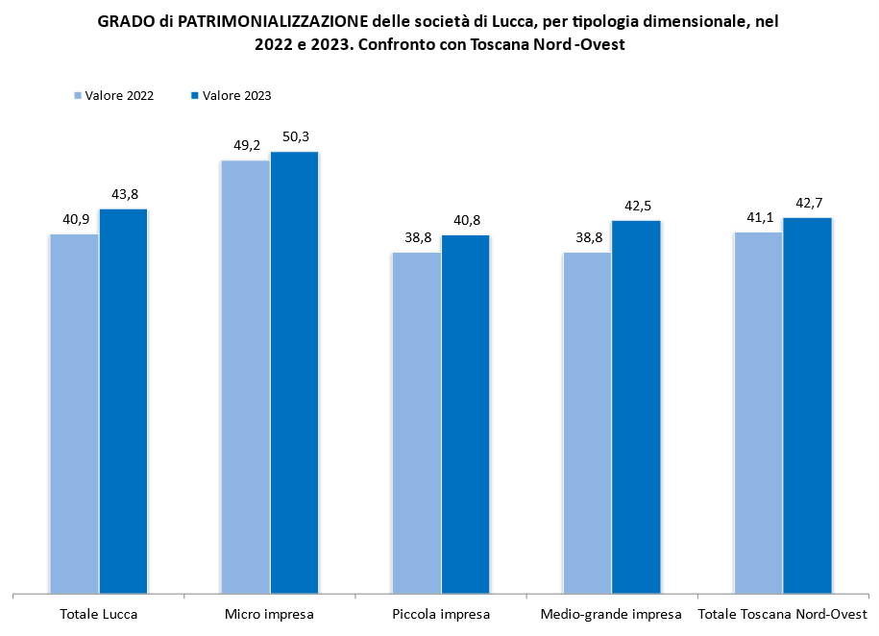

Andamento dei settori e delle principali specializzazioni economiche
Nel 2023, il settore industriale lucchese (comprendente estrattivo, manifatturiero e utilities) ha evidenziato un significativo irrobustimento, con un incremento dei principali indicatori di redditività, liquidità e patrimonializzazione. Il comparto, che si caratterizza per un fatturato medio di circa 10 milioni di euro per impresa, ha registrato un aumento del 2% dei ricavi nell’ultimo anno preso a riferimento, in linea con la media provinciale. Si tratta di un settore che si distingue per la capacità di contenere in modo efficace i costi di produzione e lavoro, riuscendo a ottenere margini superiori rispetto ad altri comparti locali. Nonostante l’aumento dei ricavi, infatti, le imprese industriali hanno mostrato una gestione ottimale delle risorse, con miglioramenti significativi dei principali indicatori economico-finanziari che si posizionano tutti sopra la media provinciale: il ROI operativo è salito di un punto, l’utile di esercizio è aumentato di quasi due punti in rapporto ai ricavi, così come il cash flow . La produttività del lavoro è aumentata di circa tre punti e la patrimonializzazione ha visto un progresso di quasi sei. Inoltre, gli investimenti strutturali sono aumentati del 23%, mentre le disponibilità liquide sono cresciute del 27%, un segnale della solidità finanziaria e della propensione ad investire del settore.
Tra i settori industriali lucchesi, spicca la cantieristica nautica, che nel 2023 ha registrato una performance eccellente. Il fatturato medio per impresa ha quasi raggiunto i 22 milioni di euro, segnando un incremento del 29% rispetto al 2022 (+5 milioni), grazie anche al significativo aumento delle esportazioni (+22%, secondo Istat). Questo straordinario risultato si è riflesso positivamente sull’utile di esercizio, che è aumentato dal 5,3% al 9,5% dei ricavi, e sul ROI, che ha registrato un balzo dal 16,4% al 21,3%, valori record, al punto da elevare il settore a primo per redditività in rapporto agli investimenti tra tutti i settori locali. Il CLUP è sceso dal 46,7% al 42%, ossia ad un valore molto basso per un settore tipicamente industriale e la liquidità ha sovra-performato, con le disponibilità in cassa e in banca che sono arrivate a 7,4 milioni di euro per azienda: un incremento del 37% rispetto all’anno precedente. Si tratta di valori decisamente fuori scala rispetto alla normale liquidità detenuta dall’azienda media del territorio (460 mila euro). Anche la patrimonializzazione è migliorata, pur rimanendo su valori decisamente contenuti (20,6%), rispetto al normale equilibrio patrimoniale (33%).
Il settore della carta e cartotecnica ha visto una riduzione del fatturato del 7% nel 2023, anche a causa del rallentamento delle esportazioni (in valore articoli di carta e pasta-carta -12%, secondo Istat). Nonostante la riduzione dei ricavi (43,6 milioni per impresa), il settore ha mantenuto una buona redditività, riuscendo a contenere i costi di produzione e a performare sull’utile di esercizio che è passato dal 7% al 10,8% in rapporto ai rispettivi ricavi. Sono migliorati, inoltre, tutti i principali indicatori economici e finanzari: si segnala a questo proposito un raddoppio delle disponibilità liquide e un ulteriore rafforzamento del grado di patrimonializzazione che arriva al 67% dell’attivo dal 59,5% dell’anno precedente. Dal quadro sinottico che incrocia grado di patrimonializzazione e ROI emerge come questo settore continui ad essere il migliore, anche nel 2023, per solidità e redditività tra tutti i comparti della provincia. Il settore alleggerisce i propri investimenti fissi nel 2023 del 10%, pur mantenendoli su livelli molto elevati (10 milioni di euro per azienda) rispetto alla media delle imprese del territorio.
Nella metalmeccanica il fatturato ha visto un aumento modesto (+1%), portandosi a 9 milioni di euro per impresa, al punto che anche l’utile netto ne ha risentito, scendendo dal 5,7% al 4,6% dei rispettivi ricavi di vendita. Tuttavia, il settore ha mostrato un buon dinamismo negli investimenti, cresciuti del 10%. Dal lato della produttività e patrimonializzazione si assiste ad un recupero rispetto al 2022, che consente di portare il comparto su livelli più equilibrati allineandosi ad altri comparti industriali.
Le industrie alimentari hanno chiuso il 2023 con un risultato netto di esercizio vicino al pareggio (pari allo 0,4% dei ricavi), in discesa rispetto all’anno precedente (era all’1,3%) e con un giro d’affari che è cresciuto di appena l’1%. Il comparto ha una produttività del lavoro molto bassa rispetto alla media dei settori industriali, che è perfino peggiorata nell’ultimo anno qui preso a riferimento (il CLUP è passato dal 62,7% al 64,2%). Anche la liquidità è diminuita in modo particolare nelle sue forme più disponibili detenute in cassa o presso le banche (-15%). L’autonomia finanziaria è rimasta su livelli relativamente bassi, seppur leggermente migliori rispetto all’anno precedente (22,6% dell’attivo), a dimostrazione di un settore fortemente esposto verso l’indebitamento. Dalla rappresentazione scatter-plot, redditività sugli investimenti vs grado di patrimonializzazione, emerge come questo comparto sia il peggiore, nel 2023, dopo l’agricoltura in ambito provinciale.
Il settore delle costruzioni ha beneficiato, anche nel 2023, della spinta dei bonus governativi. In forza di questo, le imprese hanno aumentato il proprio fatturato, in media del 13%, registrando il miglior andamento a livello provinciale alle spalle del solo turismo. Anche il valore aggiunto è cresciuto in modo significativo (+15%), ma questo aumento non si è tradotto in un analogo incremento del risultato netto di esercizio. Al contrario, il risultato è diminuito, passando dal 6,2% al 4,9% dei ricavi di vendita. Questo calo è stato influenzato dall’aumento degli oneri per il personale e da una maggiore imposizione fiscale (+127%), legata alla riduzione dei benefici fiscali. Gli altri indicatori di bilancio hanno registrato lievi ritocchi rispetto al 2022: da segnalare in particolare, il miglioramento del cash flow che ha raggiunto il 24,4% sui ricavi, ossia la percentuale più alta tra i settori della provincia.
Il vasto e articolato settore del commercio (ingrosso, dettaglio, veicoli) ha visto una crescita dei ricavi del 5% che si è riversata positivamente sul margine lordo di produzione e, ancora più a valle, sull’utile di esercizio (dal 2,5% al 3,5%). Ѐ migliorata la liquidità del settore, sia in termini di capacità di pagare i propri impegni attraverso il cash flow, sia soprattutto per le disponibilità detenute in cassa o in banca, cresciute del 36%. La redditività rispetto agli investimenti si è mantenuta sui livelli del 2022, mentre la patrimonializzazione ha registrato un miglioramento. Tuttavia, per questo settore, entrambi gli indicatori restano inferiori rispetto ad altri comparti dell’economia lucchese.
Il commercio al dettaglio, che rappresenta il 27% dei ricavi del commercio, si pone come il segmento con le maggiori difficoltà. Si tratta di problemi legati non tanto alla crescita del giro d’affari (+6%, anche per effetto dell’inflazione), quanto alla capacità di generare margini e ottenere buone performance reddituali e finanziarie. Sotto questi aspetti il comparto mostra molte cricitità: il ROI è sceso, l’utile di esercizio ha teso sempre più verso il pareggio, la produttività del lavoro è peggiorata, la liquidità si è erosa, la patrimonializzazione si è indebolita. Al netto, quindi, della buona dinamica del fatturato, questo comparto si presenta come uno dei più deboli in provincia come illustrato dallo scatter-plot che incrocia redditività/solidità patrimoniale.
Con riferimento al turismo (alloggio, ristorazione, agenzie di viaggi e tour operator), i ricavi sono cresciuti in misura particolarmente intensa nel 2023 (+20%), a testimonianza di una stagione molto positiva, come confermano anche i dati sulle presenze turistiche cresciute a Lucca, secondo i dati della Regione Toscana, del +5,2% rispetto all’anno precedente. L’aumento del fatturato si è trasmesso al valore aggiunto (+17%), dimostrando una buona capacità di controllo dei costi da parte delle imprese. Tuttavia, ciò non si è tradotto in una crescita dell’utile di esercizio che, compresso dal costo del lavoro (aumentato del 15%), è diminuito rispetto al 2022 (dal 3,5% al 3% in rapporto ai ricavi). Costo del lavoro che per il settore rappresenta una voce molto rilevante, in quanto va ad assorbire circa il 69% del valore aggiunto, lasciando quindi solo poco più del 30% per la copertura di altri oneri (ammortamenti, interessi, svalutazioni, imposte, etc) e dell’autofinanziamento. Per quanto riguarda gli altri indicatori, si segnala un rafforzamento dell’autonomia patrimoniale (passata dal 48,6% al 51,8%) ed una tenuta del cash flow, nonostante le disponibilità liquide si siano leggermente ridotte (-5%), assorbite presumibilmente dai maggiori investimenti sulla struttura (+4%).
Per quanto concerne il variegato mondo dei servizi di mercato, il giro d’affari ha registrato nel 2023 una caduta dell’8%, che ha avuto riflessi sull’utile di esercizio (passato dall’8,1% al 7,6% dei ricavi). Un utile che comunque resta tra i più elevati della provincia, generando riflessi positivi sulla capacità di finanziare l’indebitamento e gli investimenti, come mostrano il cash flow e il grado di patrimonializzazione. Gli aspetti negativi del 2023 riguardano la contrazione della liquidità (-11%) e l’indebolimento della produttività del lavoro con il CLUP che sale dal 61% al 64%.
All’interno dei servizi di mercato, il settore dei trasporti e delle spedizioni merita un’attenzione particolare. Questo comparto, che genera il 16% del fatturato complessivo del settore, ha registrato nel 2023 un incremento del giro d’affari del 6%. Tuttavia, tale crescita non si è tradotta in un aumento proporzionale dell’utile di esercizio, penalizzato dall’aumento del costo del lavoro, che ha assorbito il 71% del valore aggiunto, e dall’incremento degli oneri finanziari, saliti del 38%. Anche questo segmento sembra quindi soffrire sul versante della liquidità (-8%) mostrando indicatori finanziari e patrimoniali peggiori della media provinciale.
L’eterogeneo settore dei servizi non di mercato (sociali, legati alla salute, alle arti, alla cultura, al divertimento e ai servizi alla persona) ha registrato un incremento del fatturato medio del 10% nel 2023. Tuttavia, la crescita del costo del lavoro—che incide per circa il 79% sul valore aggiunto—e quella degli oneri finanziari (+50% in dodici mesi) hanno impattato sull’utile rimasti stabile al 2,5% dei ricavi. Gli investimenti sulla struttura sono cresciuti in modo significativo (+16%), mentre la solidità aziendale e il cash flow hanno mostrato un lieve miglioramento, pur restando al di sotto della media provinciale.
Riguardo l’agricoltura, si segnala una ripresa del fatturato (+4%) che però non è riuscita a riverberasi né sul valore aggiunto (-3%), né sull’utile che, come l’anno precedente, è rimasto in terreno negativo ed incidente per l’8,3% sui ricavi. Il settore, fortemente labour intensive, presenta un’incidenza elevata del costo del lavoro, che nel 2023 ha raggiunto il 96,6% del valore aggiunto (rispetto all’88,5% del 2022). Questo ha lasciato margini minimi per ammortamenti, svalutazioni, imposte e oneri finanziari, con questi ultimi aumentati di circa il 70% in un solo anno. Tale struttura dei costi spiega la cronica difficoltà del settore nel generare reddito. Di conseguenza, anche gli altri indicatori economico-finanziari delineano un quadro critico: il ROI operativo è negativo e in peggioramento, mentre il cash flow, pur restando positivo, si avvicina allo zero. L’unico segnale positivo riguarda la patrimonializzazione, salita al 36%.

Rappresentazione scatter-plot del Grado di patrimonializzazione (asse X) e del ROI operativo (asse Y) dei settori della provincia di Lucca nell’anno 2023. Incrocio con media TNO
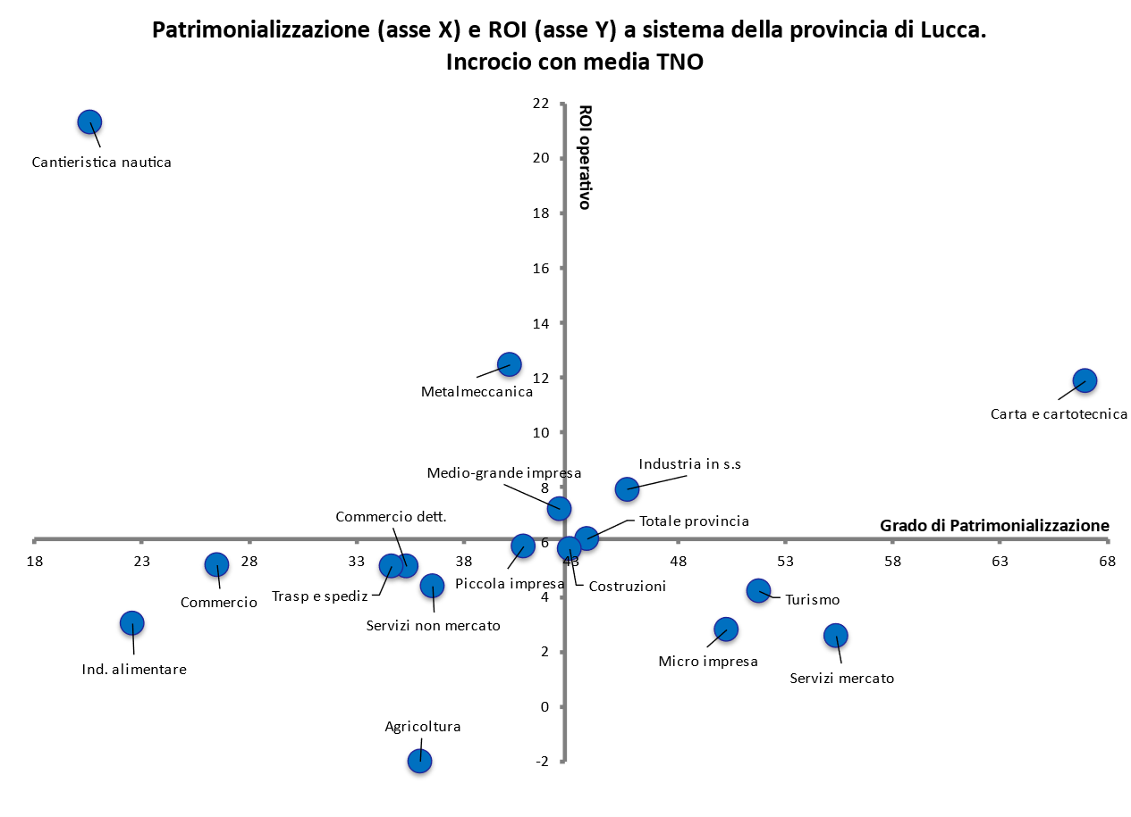
Fonte: elaborazioni Camera di commercio Toscana Nord-Ovest e Istituto di Studi e Ricerche su dati Infocamere-ANBI
Andamento delle principali variabili dei settori e delle specializzazioni della provincia di Lucca nell’anno 2023, in raffronto al 2022. Confronto con il totale della Toscana Nord-Ovest
 |  | LUCCA |  |  |  |  |  |  |  |  |  |  |  |  |  | Totale TNO
PRINCIPALI VARIABILI 2022-2023 |  | Agricol-tura | Industria in s.s | Industria alimen-tare | Carta e carto-tecnica | Metal-mecca-nica | Cantieri-stica nautica | Costru-zioni | Com-mercio | Com-mercio dettaglio | Turi-smo | Servizi di mercato | Trasporti e spedi-zioni | Servizi  non  mercato | Totale provin-ciale | Totale TNO
NUMERO IMPRESE | totale 2023 | 107 | 1.081 | 71 | 68 | 271 | 74 | 757 | 1.163 | 462 | 523 | 1.865 | 139 | 384 | 5.880 | 15.296
FATTURATO | v.a. medio 2023 (000 di €) | 756 | 9.561 | 9.585 | 43.624 | 8.947 | 21.597 | 1.789 | 3.776 | 2.612 | 887 | 739 | 1.539 | 775 | 3.113 | 2.493
FATTURATO | tasso % crescita 22-23 | 4% | 2% | 1% | -7% | 1% | 29% | 13% | 5% | 6% | 20% | -8% | 6% | 10% | 3% | 2%
VALORE  AGGIUNTO | v.a. medio 2023 (000 di €) | 205 | 2.405 | 1.016 | 10.502 | 2.360 | 5.911 | 758 | 501 | 450 | 319 | 276 | 433 | 352 | 781 | 654
VALORE  AGGIUNTO | tasso % crescita 22-23 | -3% | 11% | 3% | 11% | 10% | 31% | 15% | 7% | 5% | 17% | 2% | 2% | 11% | 10% | 7%
INVESTIMENTI  di STRUTTURA | v.a. medio 2023 (000 di €) | 1.127 | 3.097 | 1.948 | 10.385 | 1.160 | 3.845 | 1.165 | 465 | 489 | 858 | 856 | 494 | 373 | 1.204 | 993
INVESTIMENTI  di STRUTTURA | tasso % crescita 22-23 | -2% | 23% | -1% | -10% | 10% | 32% | 2% | 6% | 10% | 4% | 1% | -2% | 16% | 12% | 7%
DISPONIBILITA'  LIQUIDE | v.a. medio 2023 (000 di €) | 192 | 1.391 | 383 | 4.476 | 883 | 7.401 | 225 | 406 | 288 | 147 | 208 | 163 | 196 | 460 | 352
DISPONIBILITA'  LIQUIDE | tasso % crescita 22-23 | 10% | 27% | -15% | 115% | 1% | 37% | -8% | 36% | -8% | -5% | -11% | -8% | 1% | 17% | 7%
ROI operativo | 2022 | -1,3 | 6,9 | 3,4 | 8,8 | 11,8 | 16,4 | 4,5 | 5,3 | 5,8 | 3,7 | 2,7 | 5,5 | 4,5 | 5,3 | 6,0
ROI operativo | 2023 | -2,0 | 7,9 | 3,0 | 11,9 | 12,5 | 21,3 | 5,7 | 5,1 | 5,1 | 4,2 | 2,6 | 5,1 | 4,4 | 6,0 | 6,1
UTILE di ESERCIZIO  su RICAVI | 2022 | -5,5 | 5,1 | 1,3 | 7,0 | 5,7 | 5,3 | 6,2 | 2,5 | 2,6 | 3,5 | 8,1 | 3,5 | 2,7 | 4,7 | 5,2
UTILE di ESERCIZIO  su RICAVI | 2023 | -8,3 | 6,7 | 0,4 | 10,8 | 4,6 | 9,5 | 4,9 | 3,5 | 1,7 | 3,0 | 7,6 | 2,5 | 2,5 | 5,6 | 5,5
CLUP | 2022 | 88,5 | 54,8 | 62,7 | 45,1 | 58,6 | 46,7 | 45,3 | 58,0 | 69,3 | 69,4 | 61,0 | 70,3 | 79,8 | 56,3 | 56,5
CLUP | 2023 | 96,6 | 52,1 | 64,2 | 40,3 | 57,3 | 42,0 | 42,4 | 58,9 | 71,5 | 68,5 | 64,1 | 71,0 | 78,6 | 54,7 | 56,3
CASH FLOW  su RICAVI | 2022 | 3,3 | 10,5 | 3,9 | 11,1 | 10,4 | 14,4 | 22,7 | 5,3 | 5,6 | 11,3 | 13,3 | 8,7 | 9,1 | 10,3 | 10,9
CASH FLOW  su RICAVI | 2023 | 0,9 | 12,3 | 3,8 | 14,4 | 11,5 | 17,0 | 24,4 | 6,6 | 4,9 | 11,2 | 13,8 | 8,2 | 9,7 | 11,8 | 11,6
AUTONOMIA  FINANZIARIA | 2022 | 34,7 | 39,9 | 22,3 | 59,5 | 37,7 | 16,4 | 43,9 | 25,3 | 36,7 | 48,6 | 55,7 | 33,6 | 36,0 | 40,9 | 41,1
AUTONOMIA  FINANZIARIA | 2023 | 36,0 | 45,6 | 22,6 | 67,0 | 40,2 | 20,6 | 43,0 | 26,5 | 35,3 | 51,8 | 55,4 | 34,7 | 36,6 | 43,8 | 42,7
Fonte: elaborazioni Camera di commercio Toscana Nord-Ovest e Istituto di Studi e Ricerche su dati Infocamere-ANBI
I BILANCI DELLE SOCIETÀ DI CAPITALE DI MASSA-CARRARA NEGLI ANNI 22-23

Il conto economico e lo stato patrimoniale aggregato
L’analisi dei bilanci delle 2.800 imprese della provincia di Massa-Carrara per l’esercizio 2023 evidenzia una solida redditività, con un utile netto che si attesta al 5,5% del valore della produzione. Questo risultato, superiore di 0,3 punti percentuali rispetto alla media della Toscana Nord-Ovest, conferma la capacità del tessuto imprenditoriale locale di generare margini e mantenere un’efficace gestione economico-finanziaria.
Dal punto di vista della struttura dei costi, le aziende di Massa-Carrara mostrano una configurazione coerente con quella dell’Area: il 75,2% del valore della produzione è destinato alla copertura dei costi per l’acquisto di materie prime e servizi. Anche il costo del lavoro, che pesa per circa il 14% sul valore della produzione, rientra nei parametri osservati per le imprese della Toscana Nord-Ovest, indicando una gestione equilibrata delle risorse umane rispetto al fatturato generato.

Conto economico riclassificato aggregato delle società della provincia di Massa-Carrara e della circoscrizione Toscana Nord-Ovest nell’anno 2023.
Composizione % rispetto al Valore della produzione operativa
CONTO ECONOMICO RICLASSIFICATO 2023 | Totale MS | Totale TNO
(+) Valore della produzione operativa | 100,0 | 100,0
Ricavi delle vendite | 94,2 | 95,5
Variazione delle rimanenze e lavori in corso | 2,1 | 0,6
Incrementi di immobilizzazioni | 0,2 | 0,3
Altri ricavi | 3,4 | 3,5
(-) Costi esterni | 75,2 | 74,9
Consumi | 45,3 | 45,8
Servizi | 24,8 | 24,8
Godimento beni di terzi | 2,7 | 2,6
Oneri diversi di gestione | 2,4 | 1,8
(=) Valore aggiunto | 24,8 | 25,1
(-) Personale | 13,9 | 14,1
(=) Margine operativo lordo (MOL) | 10,9 | 11,0
(-) Ammortamenti e svalutazioni | 2,9 | 3,4
(-) Accantonamenti per rischi e altri | 0,3 | 0,5
(=) Margine operativo netto (MON) | 7,7 | 7,0
(+) Proventi e oneri non caratteristici | -0,1 | 0,2
(=) Risultato Ante Gestione Finanziaria (RAGF) | 7,6 | 7,2
(+) Proventi e perdite finanziari | 1,1 | 1,6
(=) Risultato ante oneri finanziari (RAOF) | 8,7 | 8,8
(-) Interessi e altri oneri finanziari | 1,0 | 1,4
(=) Risultato ordinario | 7,7 | 7,4
(+) Proventi e oneri straordinari | 0,0 | 0,0
(=) Risultato Ante imposte | 7,7 | 7,4
(-) Imposte | 2,2 | 2,2
(=) Utile (perdita) esercizio | 5,5 | 5,2
Fonte: elaborazioni Camera di commercio Toscana Nord-Ovest e Istituto di Studi e Ricerche su dati Infocamere-ANBI

Dal punto di vista patrimoniale, le imprese della provincia evidenziano una solidità finanziaria superiore alla media della Toscana Nord-Ovest. Il patrimonio netto rappresenta nel 2023 il 48,5% dell’attivo, un valore significativamente più elevato rispetto al 42,7% registrato dalle imprese dell’Area. Questo dato riflette una maggiore capacità di autofinanziamento e una minore dipendenza dal capitale di terzi.
Il rapporto tra patrimonio netto e debiti (debt to equity ratio) si attesta, infatti, su un valore prossimo a 1,1, segnalando un equilibrio finanziario ottimale e una gestione prudente della leva finanziaria. Questi indicatori suggeriscono una robusta salute finanziaria e una solida base patrimoniale per le imprese di Massa-Carrara, metriche che sono diventate parte delle linee guida dell'Autorità Bancaria Europea (EBA) per la concessione del credito.
Un’ulteriore conferma della stabilità finanziaria emerge dall’analisi del margine di struttura, ovvero il rapporto tra patrimonio netto e immobilizzazioni, che si attesta al 114%. Questo valore, nettamente superiore alla media delle imprese della Toscana Nord-Ovest (96%), dimostra che le aziende di Massa-Carrara finanziano ampiamente gli investimenti strutturali con risorse proprie, garantendo così una maggiore indipendenza finanziaria e una minore esposizione ai rischi di indebitamento.

Stato patrimoniale aggregato delle società della provincia di Massa-Carrara e della circoscrizione Toscana Nord-Ovest nell’anno 2023.
Composizione % rispetto al Totale Attivo
STATO PATRIMONIALE 2023 | Totale MS | Totale TNO
Crediti verso soci | 0,1 | 0,0
Totale Immobilizzazioni | 42,5 | 44,5
Immobilizzazioni immateriali | 6,3 | 6,4
Immobilizzazioni materiali | 24,1 | 22,8
Immobilizzazioni finanziarie | 12,1 | 15,3
Attivo circolante | 56,7 | 54,8
Rimanenze | 15,0 | 14,6
Crediti | 27,7 | 24,9
Attività finanziarie | 3,1 | 4,9
Disponibilità liquide | 10,9 | 10,4
Ratei e risconti | 0,7 | 0,7
Totale Attivo | 100,0 | 100,0
Patrimonio netto | 48,5 | 42,7
Fondi rischi e oneri | 2,0 | 3,3
Fondo TFR | 2,1 | 2,0
Totale Debiti | 46,1 | 50,5
Debiti correnti | 32,9 | 33,5
Debiti differiti | 13,2 | 17,0
Ratei e risconti | 1,3 | 1,5
Totale Passivo | 100,0 | 100,0
Fonte: elaborazioni Camera di commercio Toscana Nord-Ovest e Istituto di Studi e Ricerche su dati Infocamere-ANBI

Andamento di fatturati, costi di produzione e investimenti
Dopo un periodo di crescita dei fatturati il 2023 ha segnato per le imprese della provincia di Massa-Carrara un rallentamento della crescita. Questa fase di stabilizzazione ha consentito di contenere i costi operativi, evitando aumenti eccessivi nei prezzi di vendita, pur mantenendo margini di redditività su livelli soddisfacenti. Tuttavia, il contesto economico è stato influenzato dalla politica monetaria restrittiva della BCE, che ha determinato un incremento degli oneri finanziari.
Dal punto di vista patrimoniale, le aziende apuane hanno rafforzato la propria struttura finanziaria, registrando un miglioramento della patrimonializzazione. Tuttavia, gli indicatori di redditività, liquidità e produttività hanno subito lievi flessioni, riflettendo un contesto congiunturale meno dinamico rispetto all’anno precedente.
Nel 2023, il fatturato complessivo delle imprese apuane ha registrato un incremento dell’1% rispetto all’anno precedente, portando il giro d’affari medio per azienda a circa 1,8 milioni di euro. Un tasso di crescita più contenuto rispetto alla media della Toscana Nord-Ovest, dove i ricavi sono aumentati del 2%, raggiungendo quasi i 2,5 milioni di euro per impresa. Questo dato si inserisce in un quadro economico ancora favorevole, seppur caratterizzato da un rallentamento della crescita del PIL (+0,7% per l’Italia e +3,3% a livello mondiale), e da un progressivo raffreddamento delle pressioni sul fronte dei costi energetici e delle materie prime.
L’attenuazione delle tensioni sui prezzi ha inciso positivamente sui prezzi alla produzione, che nel settore industriale hanno registrato cali anche a doppia cifra. Le imprese di Massa-Carrara hanno beneficiato di questa dinamica, con una riduzione media dei costi diretti di produzione pari all’1% su base annua, che è stata però meno marcata rispetto al -3% rilevato nella Toscana Nord-Ovest. Questa differenza è attribuibile alla diversa esposizione delle filiere produttive provinciali alle oscillazioni dei prezzi delle materie prime. In altre parole, mentre il settore lapideo di Massa-Carrara beneficia della disponibilità diretta di materia prima attraverso un sistema di canone concessorio e contributo di estrazione, che non incide direttamente sui costi di acquisto del marmo per le imprese di estrazione, i costi diretti di produzione sono stati ridotti (del -9% per l’estrazione e del -10% per la lavorazione). Al contrario, settori più dipendenti da fornitori esterni, come la metalmeccanica e la cantieristica nautica, hanno registrato un aumento dei costi (rispettivamente +10% e +22%), riflettendo la crescente pressione sui prezzi delle materie prime.
L’insieme di questi fattori ha contribuito a un’espansione del margine lordo di produzione, con un incremento del valore aggiunto che nel 2023 è stato pari al 4%, inferiore tuttavia alla crescita media della Toscana Nord-Ovest (+7%).
Parallelamente, il costo del lavoro ha avuto un incremento del 6%, dovuto in gran parte all’aumento dell’occupazione (+4%) e all’adeguamento delle retribuzioni (+2%). In termini assoluti, il costo medio per addetto è passato da 35 mila euro nel 2022 a circa 36 mila euro nel 2023, seguendo la dinamica salariale nazionale.
All’interno del quadro appena delineato, emergono differenze significative nelle performance economiche a seconda della dimensione aziendale. Le imprese migliori su questo versante risultano le piccole, che hanno registrato un incremento del fatturato del 2% rispetto all’anno precedente, portando il valore medio per azienda a circa 3,9 milioni di euro. Sul fronte del valore aggiunto, per questa categoria la crescita si è attestata al +4%, favorita dalla sostanziale stabilità dei costi di produzione. Tuttavia, queste imprese hanno registrato un aumento del costo del lavoro superiore alla media provinciale (+8%), un fattore che ha parzialmente inciso sulla redditività netta d’esercizio.
Le micro imprese, invece, hanno riportato una crescita più contenuta del fatturato (+1%), ma l’andamento favorevole dei costi diretti di produzione (-2%) ha permesso di mantenere un incremento del valore aggiunto in linea con la media provinciale (+4%). In questo segmento, l’aumento del costo del lavoro è stato più moderato rispetto alle altre fasce dimensionali (+5%), contribuendo a preservare la redditività complessiva.
Le imprese di dimensioni medio-grandi hanno registrato un andamento sostanzialmente stabile del giro d’affari rispetto all’anno precedente. Tuttavia, la riduzione dei costi di produzione (-1%) ha consentito anche a questo gruppo di mantenere una crescita del valore aggiunto del 4%. Sul piano occupazionale, l’incremento del costo del lavoro si è attestato al +6%, in linea con la media provinciale e con il trend rilevato a livello di Area.
Dal punto di vista degli investimenti, il 2023 ha visto un aumento generalizzato della spesa per nuove immobilizzazioni (+3%), senza particolari differenze tra le diverse classi dimensionali d’impresa. Questo risultato è stato conseguito nonostante la presenza di tensioni nell’accesso al credito, come evidenziato dai dati della Banca d’Italia: le piccole imprese della provincia apuana hanno registrato una contrazione dei finanziamenti bancari del -12%, mentre per le medio-grandi il calo è stato del -8%. Tali difficoltà sono riconducibili sia all’incertezza del contesto macroeconomico internazionale, sia all’inasprimento dei criteri di valutazione creditizia introdotti dall’Autorità Bancaria Europea a partire da giugno 2021.
Alla luce di queste dinamiche, si può ipotizzare che l’incremento degli investimenti sia stato finanziato prevalentemente tramite risorse proprie o attraverso l’impiego delle disponibilità liquide già presenti nelle aziende, a conferma di una gestione finanziaria improntata alla prudenza e all’autosufficienza patrimoniale.

Andamenti dei principali aggregati economici nell’anno 2023 della provincia di Massa-Carrara, per dimensione di impresa, in raffronto al 2022. Confronto con la media della Toscana Nord-Ovest
FATTURATO | Totale Massa-Carrara | Micro impresa | Piccola impresa | Medio-grande impresa | Totale Toscana Nord-Ovest
Valore medio 2023 (in migliaia di €) | 1.769 | 413 | 3.885 | 31.966 | 2.493
Tasso di crescita 2022-2023 | 1% | 1% | 2% | 0% | 2%
VALORE AGGIUNTO | Totale Massa-Carrara | Micro impresa | Piccola impresa | Medio-grande impresa | Totale Toscana Nord-Ovest
Valore medio 2023 (in migliaia di €) | 465 | 145 | 1.114 | 6.935 | 654
Tasso di crescita 2022-2023 | 4% | 4% | 4% | 4% | 7%
COSTI DIRETTI DI PRODUZIONE  (MATERIE PRIME E SERVIZI) | Totale Massa-Carrara | Micro impresa | Piccola impresa | Medio-grande impresa | Totale Toscana Nord-Ovest
Valore medio 2023 (in migliaia di €) | 1.317 | 255 | 2.708 | 26.141 | 1.841
Tasso di crescita 2022-2023 | -1% | -2% | 0% | -1% | -3%
COSTO DEL LAVORO | Totale Massa-Carrara | Micro impresa | Piccola impresa | Medio-grande impresa | Totale Toscana Nord-Ovest
Valore medio 2023 (in migliaia di €) | 261 | 97 | 681 | 3.188 | 368
Tasso di crescita 2022-2023 | 6% | 5% | 8% | 6% | 6%
INVESTIMENTI STRUTTURALI | Totale Massa-Carrara | Micro impresa | Piccola impresa | Medio-grande impresa | Totale Toscana Nord-Ovest
Valore medio 2023 (in migliaia di €) | 784 | 400 | 1.747 | 7.724 | 993
Tasso di crescita 2022-2023 | 3% | 3% | 3% | 3% | 7%
Fonte: elaborazioni Camera di commercio Toscana Nord-Ovest e Istituto di Studi e Ricerche su dati Infocamere-ANBI
Andamento dei principali indicatori di redditività, solidità, liquidità e produttività

Analisi della redditività
Il rendimento sugli investimenti (ROI), indicatore chiave per valutare la capacità delle imprese di generare redditività in rapporto al capitale impiegato, ha subito un lieve calo nella provincia di Massa-Carrara nel 2023, passando dal 6,4% al 6%. Questa tendenza avvicina la redditività media delle imprese locali a quella della Toscana Nord-Ovest, che si attesta al 6,1%. Si tratta di un rendimento che si colloca tra quello medio lordo dei titoli di Stato (stimato dal Mef nel 3,8%) e l’eccellente performance della Borsa Italiana (+26%).
Analizzando il ROI in funzione della dimensione aziendale, si evidenzia una tendenza al ribasso in tutte le categorie dimensionali, con una flessione più marcata tra le imprese di medie e grandi dimensioni, il cui rendimento sugli investimenti è sceso dal 10,9% al 10,3%. Anche le piccole imprese hanno registrato una contrazione dell’indicatore, passando dal 5,8% al 5,3%, mentre le micro imprese lo hanno mantenuto sostanzialmente stabile rispetto al 2022 (2,6%).
Questa dinamica riflette una redditività delle imprese apuane, che nonostante il rallentamento, continua a posizionarsi su buoni livelli, confermando una soddisfacente capacità di gestione del capitale investito.

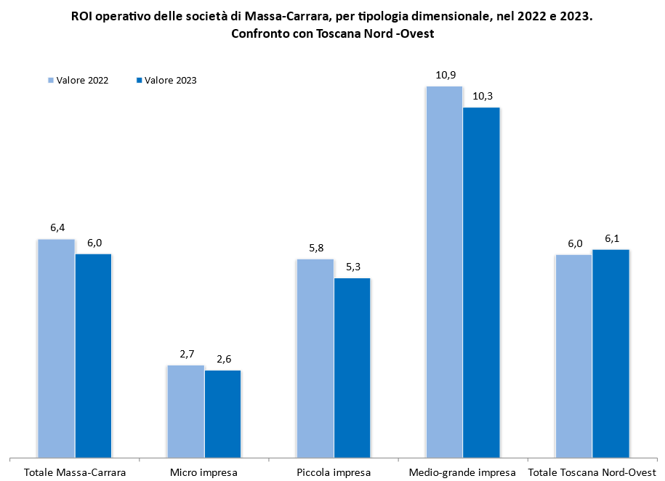

L’analisi della redditività d’esercizio delle imprese della provincia di Massa-Carrara evidenzia un lieve calo dell’utile netto, che nel 2023 è passato da 109 mila a 104 mila euro medio per azienda. In termini di incidenza sui ricavi, il margine si è attestato al 5,9%: una riduzione di tre decimi di punto rispetto all’anno precedente. In confronto, le imprese della circoscrizione Toscana Nord-Ovest hanno invece registrato una crescita del risultato netto, che è passato da 127 mila a 137 mila euro, con un’incidenza sui fatturati salita al 5,5%. Sebbene le imprese di Massa-Carrara abbiano mantenuto un incidenza della redditività sui ricavi relativamente superiore rispetto alla media dell’Area, in valore assoluto l’utile netto medio risulta inferiore.
Dal punto di vista dimensionale, le imprese di medie e grandi dimensioni segnano un miglioramento, con un utile netto medio che passa da 2,1 a circa 2,2 milioni di euro per impresa. Pur rimanendo inferiore di poco più di 200 mila euro rispetto al dato medio delle imprese della Toscana Nord-Ovest, l’incidenza sul fatturato ha raggiunto il 6,9%, superando il 5,8% registrato nell’Area.
Al contrario, micro e piccole imprese hanno subito una flessione del risultato d’esercizio. Per le micro, l’utile netto si è ridotto dal 6,6% al 4,9% dei ricavi, penalizzando la capacità di autofinanziamento e portandola al di sotto del valore medio delle omologhe della Toscana Nord-Ovest (5,9%). Anche le piccole imprese hanno evidenziato un calo della redditività, data un’incidenza sul giro d’affari scesa dal 5,1% al 4,6%. Tuttavia, in questo caso il dato rimane superiore alla media delle piccole imprese dell’Area (4,3%).

Andamento dell’utile della provincia di Massa-Carrara nell’anno 2023, per dimensione di impresa, in raffronto all’anno precedente. Confronto con la media della Toscana Nord-Ovest
Tipologia dimensionale | Anno | Utile di esercizio medio x impresa (migliaia di €) | Utile di esercizio / Ricavi di vendita
Totale Massa-Carrara | 2022 | 109 | 6,2
Totale Massa-Carrara | 2023 | 104 | 5,9
Micro | 2022 | 27 | 6,6
Micro | 2023 | 20 | 4,9
Piccola | 2022 | 194 | 5,1
Piccola | 2023 | 180 | 4,6
Medio-grande | 2022 | 2.139 | 6,7
Medio-grande | 2023 | 2.196 | 6,9
Totale Toscana Nord-Ovest | 2022 | 127 | 5,2
Totale Toscana Nord-Ovest | 2023 | 137 | 5,5
Micro | 2022 | 25 | 6,1
Micro | 2023 | 25 | 5,9
Piccola | 2022 | 162 | 4,2
Piccola | 2023 | 173 | 4,3
Medio-grande | 2022 | 2.186 | 5,3
Medio-grande | 2023 | 2.416 | 5,8
Fonte: elaborazioni Camera di commercio Toscana Nord-Ovest e Istituto di Studi e Ricerche su dati Infocamere-ANBI

Nel corso dell’ultimo anno preso a riferimento due componenti di costo hanno inciso in misura significativa nella determinazione del risultato finale di esercizio: la pressione fiscale e gli oneri finanziari corrisposti sul capitale di terzi.
Per quanto riguarda la pressione fiscale, si osserva nel 2023 una stabilizzazione delle imposte sul reddito (IRES e IRAP) pagate dalle società di Massa-Carrara rispetto al 2022: queste imposte hanno continuato a rappresentare il 28,3% del risultato lordo. In sostanza, nel 2023 ogni impresa apuana ha pagato circa 41 mila euro di imposte dirette. Stabilizzazione che si è mantenuta, nonostante la riduzione dei crediti di imposta (superbonus, superammortamento e iperammortamento per investimenti in macchinari e tecnologie legati all’industria 4.0, ricerca e sviluppo) e l’ampliamento della base imponibile su cui viene applicata l’IRAP.
Nella Toscana Nord-Ovest, invece, si è assistituto ad un incremento dell’imposizione fiscale che ha raggiunto nel 2023 il 29,5% del risultato ante imposte, dal 27,5% dell’anno precedente.
Se in provincia, in generale, la pressione fiscale è rimasta pressoché identica a quella dell’anno precedente, si evidenziano situazioni differenziate tra le diverse dimensioni aziendali: nelle micro, il peso fiscale è accresciuto, raggiungendo livelli anche rilevanti, mentre è calato sia tra le piccole che le medio-grandi.
Più in dettaglio, il carico fiscale delle micro è passato dal 29,3% del risultato ante imposte del 2022 al 36,4% del 2023. In termini assoluti ogni micro impresa ha versato quasi mille euro in più delle omologhe della Toscana Nord-Ovest. Per quanto riguarda le piccole imprese, invece, il carico fiscale è sceso in dodici mesi dal 32,1% al 30,7% sui rispettivi risultati ante imposte, che in valori assoluti ha significato un esborso medio per impresa pari a circa 80 mila euro nel 2023 (3 mila euro in meno delle piccole imprese dell’Area). Per quanto riguarda le medio-grandi aziende, gli oneri fiscali sono diminuiti dal 26,4% al 24,7%, per un contributo medio di 721 mila euro (240 mila in meno delle medio-grandi imprese della Toscana Nord-Ovest).
Tuttavia, è essenziale evidenziare che il carico fiscale complessivo per un'impresa non si limita esclusivamente alle imposte sul reddito. Le aziende sono soggette anche a un’ampia gamma di tributi indiretti, come l'IMU sugli immobili strumentali, le imposte di bollo e di registro, la tassa sui rifiuti e altri oneri locali e, per le aziende di estrazione anche il contributo all’escavazione e il canone concessorio. Queste voci, spesso classificate nella contabilità aziendale sotto la voce “oneri diversi di gestione”, possono rappresentare un costo significativo e contribuire in maniera rilevante all’aumento della pressione fiscale complessiva.

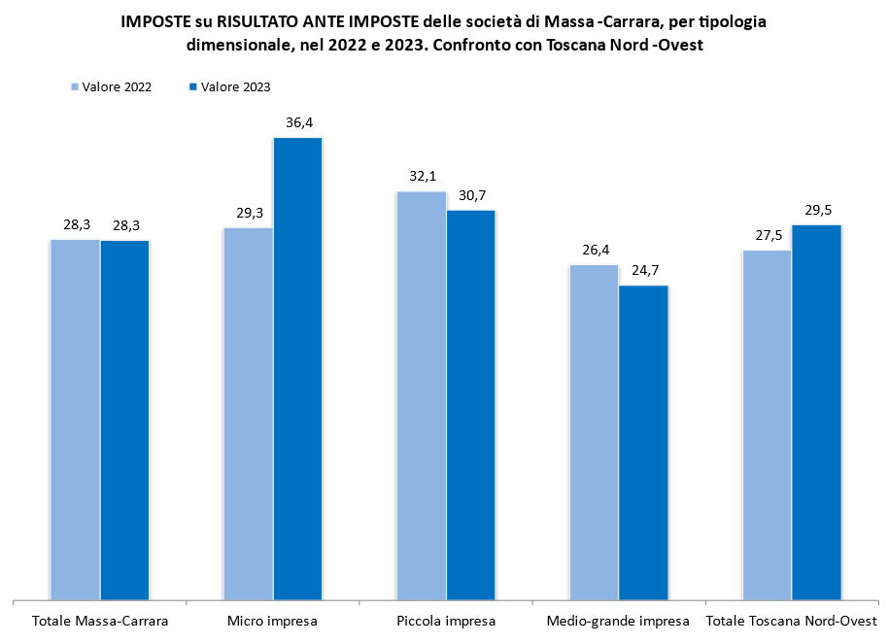

Per quanto concerne l’incidenza degli oneri finanziari, i dati contabili indicano un loro aumento sostanziale, dall’8,8% al 13,5% del 2023 del risultato lordo, nei bilanci aziendali delle imprese della provincia, conseguenti ai ritocchi verso l’alto dei tassi di riferimento da parte della BCE, mentre i debiti sono aumentati in misura molto contenuta (+3%). Ciò ha comportato nel 2023 una spesa media di circa 23 mila euro per ogni impresa, ovvero 8 mila euro in più rispetto al 2022.
Nel 2023, il carico degli oneri finanziari per le imprese della Toscana Nord-Ovest è aumentato significativamente, soprattutto considerando che queste aziende hanno un’esposizione debitoria mediamente superiore rispetto a quelle apuane. Gli oneri sono passati dal 12,3% al 16,3% dei rispettivi risultati economici, con un incremento che ha comportato un pagamento medio di 38 mila euro di interessi passivi per ogni azienda, pari a 15 mila euro in più rispetto alle imprese di Massa-Carrara.
Tornando ai dati provinciali, la crescita più significativa degli oneri finanziari si è registrata nelle micro e piccole imprese: nelle prime ha raggiunto il 19% del risultato ante oneri finanziari (partendo comunque da un livello già elevato del 2022), nelle piccole imprese è arrivata al 17,2% (da un’incidenza del 10,4%). Nelle medio-grandi, la crescita è stata invece più contenuta, dal 6% al 10%, per le condizioni più favorevoli che generalmente ricevono queste imprese dal sistema creditizio rispetto a quelle di minore dimensione.

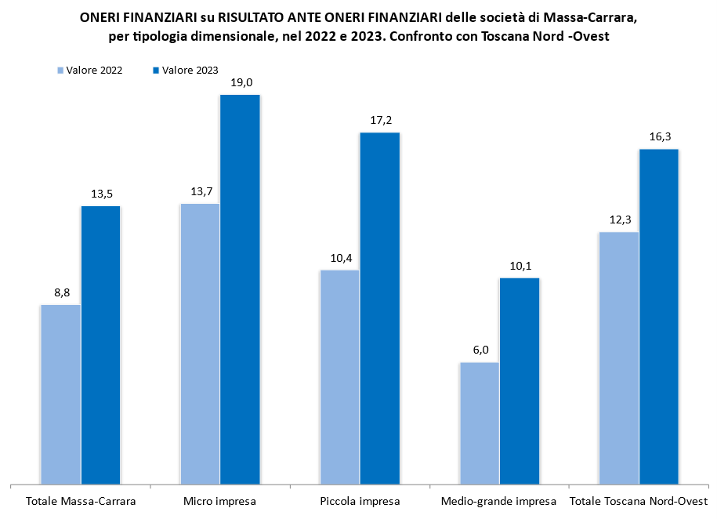

Analisi della produttività
L'analisi della produttività delle imprese di Massa-Carrara si basa sull'andamento del CLUP (Costo del lavoro per unità di prodotto). Una riduzione del CLUP generalmente indica un miglioramento della produttività e della competitività aziendale. Nel 2023, i dati aggregati delle imprese di Massa-Carrara hanno evidenziato un incremento di questo indicatore, salito dal 54,9% al 56%: un peggioramento è causato dall’aumento del costo del lavoro (+6%), che non è stato compensato da un adeguato incremento del valore aggiunto (+4%).
Confrontando questi risultati con le imprese della Toscana Nord-Ovest, si osserva che nell’Area il CLUP è rimasto pressoché invariato rispetto all’anno precedente (56,3%), suggerendo una performance migliore rispetto a Massa-Carrara.
A livello dimensionale, tutte le categorie aziendali hanno registrato un aumento dell’indicatore, che è stato particolarmente consistente tra le piccole, dove il costo del lavoro per unità prodotta è salito dal 59,1% al 61,1%.

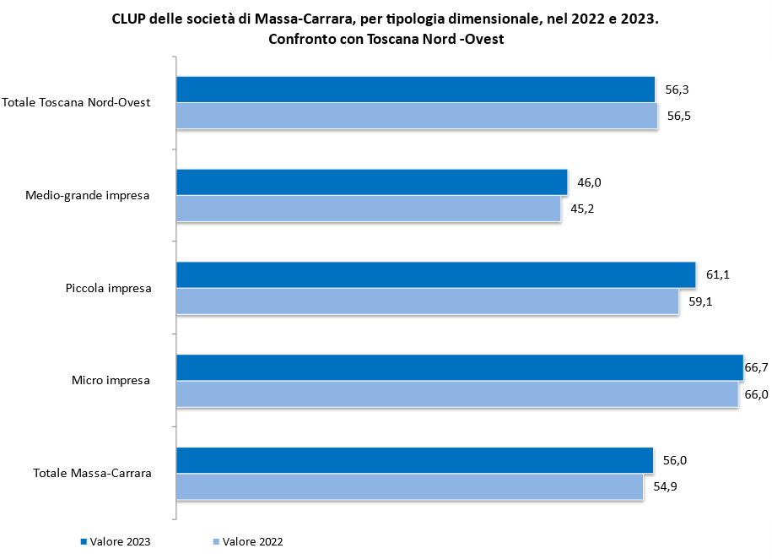

Analisi della liquidità e solidità aziendale
Rispetto al 2022, nel 2023 non cambia la capacità delle imprese di Massa-Carrara di pagare i propri debiti attraverso la generazione di flussi di cassa. Il cash flow rimane, infatti stabile intorno all’11,5% dei ricavi segnalando una buona capacità del sistema economico locale di generare liquidità per soddisfare gli obblighi finanziari. Si tratta di un dato sostanzialmente in linea con quello della Toscana nord ovest (11,6%).
Tuttavia, un’analisi più approfondita dei diversi segmenti dimensionali evidenzia alcune differenze: nelle medio-grandi imprese della provincia il flusso di cassa è aumentato di 3 decimi rispetto al 2022, mentre sia nelle piccole che nelle micro tale indicatore ha subito una leggera riduzione, dovuta per lo più ad un’erosione della capacità di autofinanziamento.
A fine 2023 ogni società apuana deteneva mediamente nelle proprie casse liquidità per 282 mila euro: un calo del 7% rispetto al 2022. Per contro le imprese della Toscana Nord-Ovest, nello stesso periodo, detenevano disponibilità liquide per 352 mila euro (+7% rispetto al 2022).

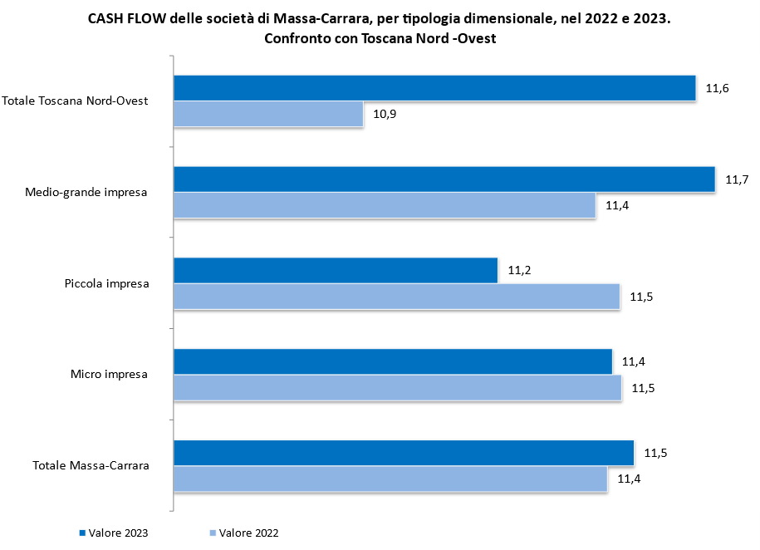

Dal lato della patrimonializzazione, nel 2023 le imprese di Massa-Carrara hanno registrato un leggero consolidamento dell’autonomia finanziaria, con l'indicatore che è passato dal 48% al 48,5%. Questo risultato riflette una situazione decisamente più solida rispetto alla media della Toscana Nord-Ovest, dove l’indicatore si attesta al 42,7%. Tale miglioramento evidenzia lo sforzo compiuto dagli imprenditori locali, soprattutto dopo la pandemia, nel consolidarsi attraverso l’immissione di capitale proprio.
L'analisi per dimensione aziendale mostra come il miglioramento della patrimonializzazione abbia riguardato tutte le tipologie dimensionali, con un risultato particolarmente confortante per le micro imprese, dove ormai oltre il 50% degli investimenti viene finanziato con capitale proprio.

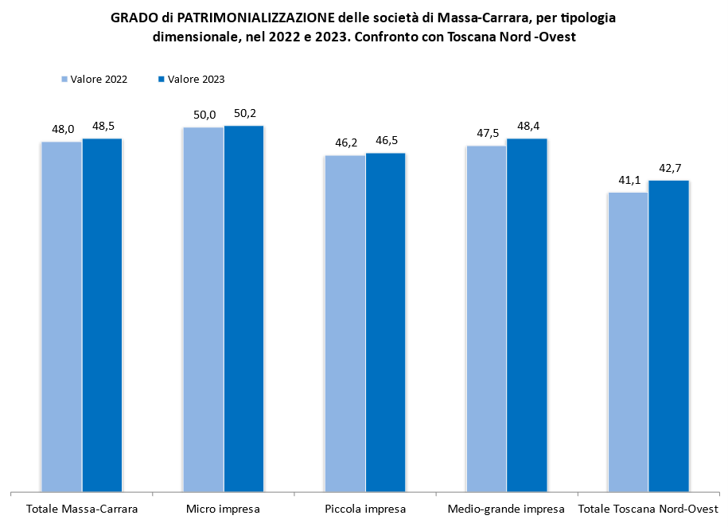
Andamento dei settori e delle principali specializzazioni economiche
Nel 2023, il settore industriale apuano ha confermato la sua solidità, mantenendo indicatori di bilancio positivi e mostrando una crescita del fatturato. In media, le imprese del settore hanno registrato ricavi superiori ai 3,7 milioni di euro, con un incremento del 6% rispetto all’anno precedente. Tuttavia, questa crescita non si è tradotta in un analogo miglioramento della redditività: il risultato netto di esercizio, pur rimanendo positivo, è sceso dal 7,5% al 6,9% del giro d’affari. Una delle principali cause di questa erosione è stata l’aumento degli oneri finanziari, cresciuti del 53% rispetto al 2022, a seguito delle politiche restrittive della Banca Centrale Europea. Anche altri indicatori hanno subito leggere flessioni, come il ROI, la produttività e il cash flow. Tuttavia, il comparto ha continuato a rafforzare la propria patrimonializzazione, superando l’asticella del 50% e confermandosi più solido rispetto agli altri settori locali.
All'interno del panorama industriale apuano, un ruolo centrale è ricoperto dalla lavorazione lapidea che nel 2023 ha affrontato una contrazione del fatturato del 7% rispetto all’anno precedente. Questo calo è stato influenzato principalmente dalla flessione delle esportazioni di materiale lavorato, che secondo i dati Istat è stata del -10%, con un impatto significativo sul mercato statunitense (-24%), storicamente uno dei principali sbocchi commerciali. Il ricavo medio delle aziende del comparto è sceso sotto la soglia dei 4,4 milioni di euro, determinando una riduzione del margine lordo di produzione (-11%), attestatosi a 1,4 milioni di euro. Anche il risultato finale di esercizio ha subito una flessione, fermandosi a circa 500 mila euro, pari all’11,4% del fatturato, rispetto al 13,5% registrato nel 2022. Nonostante ciò, il comparto ha continuato a mostrare una buona capacità di autofinanziamento, seppur in deterioramento rispetto all’anno precedente. Sul fronte degli indicatori economico-finanziari, il 2023 ha segnato un generale peggioramento rispetto all'anno precedente, pur mantenendo livelli elevati: il ROI operativo è sceso dal 9,8% al 7,5%, il CLUP è aumentato dal 34% al 39%, il cash flow è calato dal valore record del 22,3% al 19,4% del fatturato. Ciononostante il settore mantiene una elevata liquidità, con disponibilità medie di 1 milione di euro per impresa, molto superiori alla media provinciale che si ferma a 282 mila euro. La patrimonializzazione rimane intorno al 60% dell’attivo, confermando l’elevata solidità finanziaria del comparto. Nonostante le difficoltà di mercato, il quadro sinottico che incrocia patrimonializzazione e ROI conferma che il comparto si conferma, anche nel 2023, come il migliore tra tutti i settori provinciali, per solidità e redditività.
Rispetto alla lavorazione, l’estrazione lapidea ha registrato un 2023 più difficile. Il principale fattore di criticità è stato il calo della domanda, che ha portato i volumi di produzione ai livelli minimi degli ultimi dieci anni (escluso il 2020): nel dettaglio, nel bacino di Carrara sono state estratte nel 2023 circa 656 mila tonnellate di blocchi, pari ad una flessione dell’11% rispetto alle 737 mila tonnellate del 2022. Questa riduzione ha avuto effetti diretti sul fatturato del settore, che a Massa-Carrara è diminuito in modo pressoché proporzionale ai volumi, registrando un -12% su base annua e ricavi medi per impresa al di sotto dei 2,5 milioni di euro. Parallelamente, anche il mercato estero ha subito una flessione, certificata dall’Istat del -7% a valori correnti rispetto al 2022. Nonostante il calo a doppia cifra del fatturato, il comparto è riuscito a contenere almeno parzialmente gli effetti negativi sulle performance economico-finanziarie. Il valore aggiunto ha subito una riduzione più contenuta, pari al 7%, mentre l’utile netto di esercizio è sceso dal 7,5% al 6,9% del fatturato. Inoltre, la produttività del lavoro è calata di circa 2 punti e mezzo rispetto al 2022, il ROI di 1 punto, il grado di patrimonializzazione di 4 decimi di punto e il cash flow ha ceduto 3 decimi di punto percentuale, ma con le disponibilità liquide che hanno registrato un calo significativo (-21%). Di contro, gli investimenti strutturali sono aumentati del 7%, segnale di una volontà di rilancio nonostante le difficoltà congiunturali.
L’importante settore della metalmeccanica ha registrato una crescita significativa del fatturato (+10% rispetto al 2022), avvicinandosi ai 2,6 milioni di euro per impresa. Questa espansione ha avuto effetti positivi anche sulla redditività netta, con l’utile che è salito dal 3,8% al 4,3% del fatturato. Dal punto di vista finanziario ed economico, il settore ha mostrato segnali di rafforzamento: la produttività e il cash flow si sono consolidati, raggiungendo livelli più equilibrati e allineati agli altri comparti industriali, mentre la patrimonializzazione si è posizionata sugli stessi livelli del 2022, indicando una struttura finanziaria solida.
Il settore della cantieristica nautica si conferma nel 2023 come il comparto più dinamico e in salute dell’economia locale, con una crescita significativa di tutti i principali indicatori economici e finanziari. In soli dodici mesi, il fatturato è aumentato del 21%, superando la soglia dei 10 milioni di euro per impresa. Questo risultato è stato accompagnato da un miglioramento ancora più marcato della redditività, con il margine lordo di produzione in crescita del 32%, a testimonianza di un incremento della qualità delle produzioni. Tale dinamica ha avuto ripercussioni anche sull’utile netto di esercizio, che è passato dal 7,3% al 9,7% dei ricavi, consentendo alle imprese del settore di generare in media un risultato netto di circa 1 milione di euro ciascuna. Si tratta di un valore di assoluto rilievo. Anche il ritorno sugli investimenti ha fatto registrare un netto miglioramento, passando dal 13,3% al 16,4%, raggiungendo il valore più elevato tra i principali comparti industriali del territorio. La crescita ha inoltre avuto effetti positivi sulla produttività del lavoro e sul flusso di cassa, con disponibilità liquide per impresa superiori ai 2 milioni di euro. Sul piano patrimoniale, si è registrato un ulteriore consolidamento, anche se il grado di patrimonializzazione è inferiore rispetto ad altri comparti industriali, evidenziando un livello di indebitamento ancora elevato.
Se fino a qualche anno fa la cantieristica nautica apuana scontava un significativo ritardo rispetto a quella del più strutturato distretto di Viareggio, gli andamenti degli ultimi anni hanno progressivamente ridotto questo divario. In particolare, il gap dimensionale tra le due aree si è ridotto sensibilmente: nel 2019 il fatturato medio per azienda della provincia di Lucca era tre volte superiore a quello delle imprese apuane, mentre oggi il rapporto si è abbassato a due a uno. Sotto il profilo della redditività e dell’efficienza operativa, il comparto lucchese continua ad esprimere valori superiori sul rendimento degli investimenti e sulla produttività del lavoro, mentre quello apuano mostra una maggiore solidità patrimoniale. Per quanto riguarda l’utile netto e la capacità di generare liquidità, invece, i due distretti tendono ormai ad equivalersi.
Il settore delle costruzioni ha mostrato buoni andamenti nel 2023, con un aumento del fatturato del 12% rispetto all’anno precedente, sostenuto versosimilmente dagli incentivi fiscali per la riqualificazione del patrimonio edilizio. Questo incremento dei ricavi ha avuto effetti positivi sulla marginalità lorda, che ha registrato un miglioramento, ma non sulla marginalità netta. Infatti, quest'ultima ha visto un calo, passando dal 5,6% al 4,2% dei ricavi, a causa dell’aumento del costo del lavoro e dell’aumento (del 45%) degli oneri finanziari derivanti dagli interessi sui debiti. Questa dinamica ha influito negativamente su tutti i principali indicatori di bilancio del settore, che, sebbene rimangano su livelli ancora positivi, tendono a segnalare un peggioramento rispetto al 2022. La situazione suggerisce una maggiore difficoltà nell’assorbire l’aumento dei costi operativi, che ha ridotto la redditività del comparto.
Nel 2023, il settore del commercio (ingrosso, dettaglio, veicoli) ha incontrato diverse difficoltà, con quello all’ingrosso che ha influenzato negativamente gli indicatori economici. Il giro d’affari complessivo del settore è diminuito del 5% rispetto all’anno precedente con ripercussioni sia sul margine lordo che sull’utile netto di esercizio. Di conseguenza, la maggior parte degli indicatori ha mostrato un peggioramento, ad eccezione del grado di patrimonializzazione, che è salito al 40,5%, indicando una maggiore solidità finanziaria complessiva.
Il commercio al dettaglio, che contribuisce al 15% del fatturato complessivo del commercio, ha registrato performance migliori rispetto al complesso del commercio. Le imprese dettaglianti hanno visto crescere il loro fatturato in media del 9%, a causa dell’aumento dei prezzi, che ha aumentato i valori dei ricavi di vendita, coinvolgendo tutte le tipologie dimensionali, con valori crescenti al crescere della dimensione aziendale (micro +3%, piccole +8%, medio-grandi +13%). Ma non è stato solo il valore delle vendite a crescere. Il comparto ha migliorato anche la propria redditività e solidità finanziaria: l'utile di esercizio è aumentato dall’1,4% al 2,1% dei ricavi, mentre il cash flow è cresciuto di un punto. Anche il ROI e la patrimonializzazione sono migliorati, con un incremento, in entrambi i casi, di oltre due punti. Un dato particolarmente significativo è stato l’aumento della produttività del lavoro, che è cresciuta di ben sei punti, indicando un miglioramento nell’efficienza operativa delle imprese del settore.
Con riferimento al turismo (alloggio, ristorazione, agenzie di viaggi e tour operator), i fatturati sono cresciuti in misura particolarmente intensa nell’ultimo anno preso a riferimento (+12%), a testimonianza di una stagione 2023 che, nonostante un leggero calo del 2,2% delle presenze turistiche ufficiali - come dai dati di Regione Toscana relativi alla provincia apuana - sembra essere andata bene. L’aumento del fatturato ha avuto effetti positivi in misura più che proporzionale sul valore aggiunto, che è salito del 22%, e ancor più sull’utile netto di esercizio, che è balzato dall’1,6% al 7,9% dei ricavi. Questi risultati hanno avuto ripercussioni favorevoli su tutti gli indicatori economici e finanziari: la produttività è migliorata di oltre 8 punti, la patrimonializzazione è aumentata di 6 e il cash flow è salito di quasi 5. Inoltre, il settore ha dimostrato una vivacità significativa in termini di investimenti, con un aumento dell’11% delle consistenze delle immobilizzazioni strutturali, segno di un buon livello di rinnovamento e di attenzione allo sviluppo futuro.
L’articolato settore dei servizi di mercato ha registrato nel 2023 una flessione del 5% nel giro d'affari, ma grazie a una solida performance del valore aggiunto, che è aumentato del 7%, non ha avuto un impatto significativo sull'utile di esercizio, che è rimasto stabile sui livelli dell'anno precedente (14% dei ricavi): il più elevato tra i principali settori dell’economia locale. Questo risultato ha avuto ripercussioni favorevoli su altri indicatori finanziari: il cash flow si è rafforzato, così come la patrimonializzazione, che si è avvicinata al 60%. Tuttavia, uno degli aspetti negativi emersi nel 2023 è stato il calo della produttività del lavoro, evidenziato dal rialzo del CLUP, che è passato dal 49% nel 2022 a quasi il 51% nel 2023.
Un segmento di particolare interesse all’interno di questo settore è rappresentato dai trasporti e spedizioni, che all’interno dei servizi di mercato gioca un ruolo determinante, contribuendo al 49% del suo fatturato. Tale segmento ha segnato una crescita del giro d'affari del 6% e un aumento significativo dell'utile di esercizio, che è passato dal 6,3% al 9,2% dei ricavi. Il comparto si presenta in buona salute, con un’elevata solidità patrimoniale e una forte liquidità e con le disponibilità liquide aumentate del 47% rispetto all’anno precedente. Inoltre ha mostrato una buona vivacità in termini di investimenti, con un incremento del 10% delle immobilizzazioni materiali e immateriali.
L’eterogeneo settore dei servizi non di mercato (sociali, legati alla salute, alle arti, alla cultura, al divertimento e ai servizi alla persona) ha mostrato segnali positivi, con un incremento del fatturato del 7%, che ha contribuito ad aumentare il risultato netto di esercizio, che è passato dall’1,2% all’1,8% dei ricavi. Questo miglioramento ha riguardato anche gli investimenti sulla struttura, cresciuti dell’8%, oltre ai principali indicatori economico-finanziari. Tuttavia, la maggior parte degli indicatori rimane al di sotto della media provinciale e dove la componente lavoro gioca un ruolo centrale, assorbendo circa l’83% del valore aggiunto nel 2023.
Nel settore agricolo, nonostante un aumento del fatturato del 4%, la redditività ha continuato a peggiorare rispetto al 2022, con una perdita che è arrivata a pesare il 2,1% sui ricavi. Il costo del lavoro, particolarmente incisivo in questo comparto, ha eroso gran parte del valore aggiunto, incidendo per l'83% nel 2023, sebbene in leggero calo rispetto all'anno precedente. Di conseguenza, le risorse disponibili per ammortamenti, svalutazioni, imposte e oneri finanziari sono rimaste limitate, mentre proprio questi ultimi sono aumentati del 70% in un solo anno. Questo scenario ha reso difficile la generazione di reddito, mantenendo il ROI operativo vicino allo zero e riducendo ulteriormente la patrimonializzazione, scesa al 19,7%. Nell’analisi incrociata tra grado di patrimonializzazione e ROI, l’agricoltura emerge come il settore con le performance più deboli tra quelli locali. Pur registrando un cash flow positivo, questo è rimasto inferiore alla media provinciale (7%), confermando le difficoltà finanziarie del comparto.

Rappresentazione scatter-plot del Grado di patrimonializzazione (asse X) e del ROI operativo (asse Y) dei settori della provincia di Massa-Carrara nell’anno 2023. Incrocio con media TNO
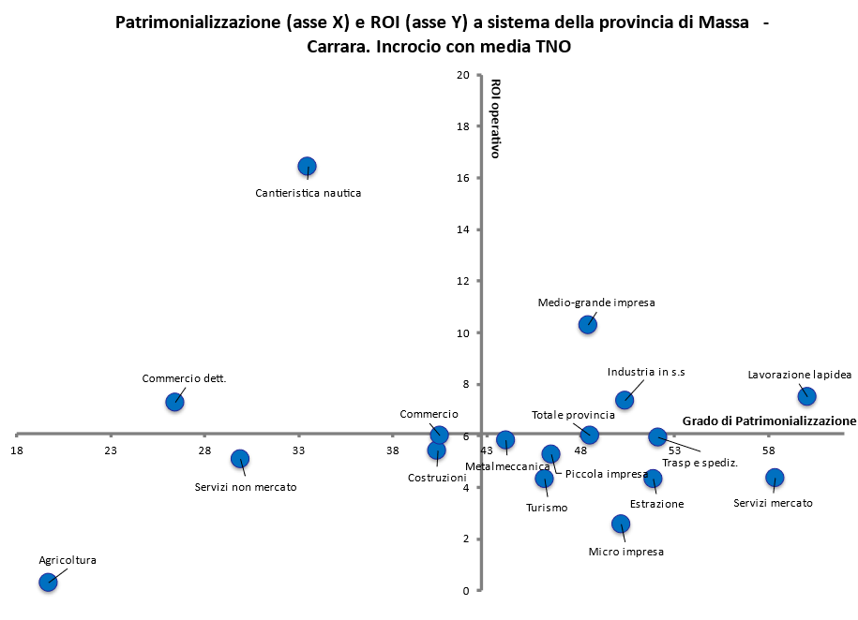
Fonte: elaborazioni Camera di commercio Toscana Nord-Ovest e Istituto di Studi e Ricerche su dati Infocamere-ANBI
Andamento delle principali variabili dei settori e delle specializzazioni della provincia di Massa-Carrara nell’anno 2023, in raffronto al 2022. Confronto con il totale della Toscana Nord-Ovest
 |  | MASSA-CARRARA |  |  |  |  |  |  |  |  |  |  |  |  |  | Totale TNO
PRINCIPALI VARIABILI 2022-2023 |  | Agricol-  tura | Industria  in s.s | Estra-  zione | Lavora-  zione  lapidea | Metal-meccanica | Cantieri-  stica  nautica | Costru-  zioni | Com-  mercio | Com-  mercio dettaglio | Turi-  smo | Servizi  di mercato | Trasporti e spedi-  zioni | Servizi non  mercato | Totale provin-  ciale | Totale TNO
NUMERO IMPRESE | totale 2023 | 28 | 521 | 49 | 111 | 142 | 37 | 368 | 700 | 183 | 179 | 844 | 89 | 192 | 2.832 | 15.296
FATTURATO | v.a. medio 2023 (000 di €) | 322 | 3.734 | 2.470 | 4.370 | 2.581 | 10.792 | 916 | 2.719 | 1.609 | 538 | 682 | 3.180 | 749 | 1.769 | 2.493
FATTURATO | tasso % crescita 22-23 | 4% | 6% | -12% | -7% | 10% | 21% | 12% | -5% | 9% | 12% | -5% | 6% | 7% | 1% | 2%
VALORE  AGGIUNTO | v.a. medio 2023 (000 di €) | 133 | 1.164 | 1.306 | 1.402 | 771 | 3.319 | 305 | 368 | 252 | 223 | 252 | 839 | 440 | 465 | 654
VALORE  AGGIUNTO | tasso % crescita 22-23 | 7% | 4% | -7% | -11% | 8% | 32% | 7% | -3% | 14% | 22% | 7% | 10% | 9% | 4% | 7%
INVESTIMENTI  di STRUTTURA | v.a. medio 2023 (000 di €) | 478 | 1.739 | 1.949 | 2.363 | 1.376 | 4.463 | 274 | 599 | 230 | 675 | 697 | 783 | 374 | 784 | 993
INVESTIMENTI  di STRUTTURA | tasso % crescita 22-23 | 6% | 2% | 7% | 3% | -1% | -3% | -8% | 2% | -1% | 11% | 5% | 10% | 8% | 3% | 7%
DISPONIBILITA'  LIQUIDE | v.a. medio 2023 (000 di €) | 52 | 713 | 860 | 1.020 | 376 | 2.139 | 145 | 291 | 150 | 92 | 159 | 553 | 93 | 282 | 352
DISPONIBILITA'  LIQUIDE | tasso % crescita 22-23 | -27% | -3% | -21% | -4% | -4% | -4% | 4% | -18% | 2% | 0% | -6% | 47% | 13% | -7% | 7%
ROI operativo | 2022 | 0,0 | 7,8 | 5,3 | 9,8 | 4,8 | 13,3 | 5,7 | 6,7 | 5,1 | 2,6 | 4,7 | 5,9 | 3,8 | 6,4 | 6,0
ROI operativo | 2023 | 0,3 | 7,4 | 4,3 | 7,5 | 5,8 | 16,4 | 5,4 | 6,0 | 7,3 | 4,3 | 4,4 | 5,9 | 5,1 | 6,0 | 6,1
UTILE di ESERCIZIO  su RICAVI | 2022 | -1,8 | 7,5 | 8,7 | 13,5 | 3,8 | 7,3 | 5,6 | 3,3 | 1,4 | 1,6 | 14,1 | 6,3 | 1,2 | 6,2 | 5,2
UTILE di ESERCIZIO  su RICAVI | 2023 | -2,1 | 6,9 | 7,9 | 11,4 | 4,3 | 9,7 | 4,2 | 2,9 | 2,1 | 7,9 | 14,0 | 9,2 | 1,8 | 5,9 | 5,5
CLUP | 2022 | 85,3 | 54,5 | 61,6 | 33,8 | 69,1 | 50,4 | 63,7 | 45,0 | 72,7 | 69,0 | 49,0 | 60,8 | 88,5 | 54,9 | 56,5
CLUP | 2023 | 82,9 | 55,4 | 64,0 | 38,9 | 67,6 | 44,7 | 64,7 | 48,2 | 66,6 | 60,8 | 50,7 | 60,3 | 82,8 | 56,0 | 56,3
CASH FLOW  su RICAVI | 2022 | 5,9 | 14,4 | 19,4 | 22,3 | 9,3 | 13,9 | 12,5 | 7,3 | 4,1 | 11,7 | 16,5 | 9,9 | 6,6 | 11,4 | 10,9
CASH FLOW  su RICAVI | 2023 | 7,0 | 13,9 | 19,1 | 19,4 | 9,7 | 17,0 | 11,7 | 7,0 | 5,2 | 16,3 | 17,8 | 10,5 | 10,1 | 11,5 | 11,6
AUTONOMIA  FINANZIARIA | 2022 | 20,5 | 50,0 | 52,3 | 60,1 | 43,9 | 30,7 | 41,2 | 40,2 | 24,1 | 40,1 | 58,1 | 51,0 | 29,6 | 48,0 | 41,1
AUTONOMIA  FINANZIARIA | 2023 | 19,7 | 50,4 | 51,9 | 60,1 | 44,0 | 33,5 | 40,4 | 40,5 | 26,4 | 46,1 | 58,3 | 52,1 | 29,9 | 48,5 | 42,7
Fonte: elaborazioni Camera di commercio Toscana Nord-Ovest e Istituto di Studi e Ricerche su dati Infocamere-ANBI
I BILANCI DELLE SOCIETÀ DI CAPITALE DI PISA NEGLI ANNI 22-23

Il conto economico e lo stato patrimoniale aggregato
L’analisi dei bilanci delle circa 6.600 imprese della provincia di Pisa per l’anno 2023 evidenzia un utile netto pari al 5% del valore della produzione, inferiore di 0,2 punti percentuali rispetto alla media registrata nell’area della Toscana Nord-Ovest.
Il 73,6% della produzione operativa è destinato alla copertura dei costi di produzione per l’acquisto di materie prime e servizi: un’incidenza inferiore rispetto alla media dell’Area. In particolare, è il costo dei consumi di materie prime ad avere un impatto minore sulle imprese pisane rispetto a quelle delle altre due province della Toscana Nord-Ovest: nelle imprese di Pisa esso rappresenta il 43% del valore della produzione operativa, mentre a Lucca tale costo risulta superiore di quasi 5 punti percentuali e a Massa-Carrara di 2. Viceversa, il costo del lavoro incide in misura maggiore sulle imprese pisane, con un peso relativo pari al 15,1%, ovvero 2 punti percentuali in più rispetto alle imprese di Lucca e 1,5 in più rispetto a quelle di Massa-Carrara. Tale differenza non ha tuttavia influenzato la marginalità lorda, che per le imprese pisane si attesta all’11%: in linea con la media dell’Area.
L’utile netto delle imprese locali risulta leggermente inferiore rispetto alla media della Toscana Nord-Ovest, a causa di un’incidenza relativa maggiore della quota destinata ad ammortamenti e svalutazioni e per il peso leggermente più elevato degli interessi passivi.

Conto economico riclassificato aggregato delle società della provincia di Pisa e della circoscrizione Toscana Nord-Ovest nell’anno 2023.
Composizione % rispetto al Valore della produzione operativa
CONTO ECONOMICO RICLASSIFICATO 2023 | Totale PI | Totale TNO
(+) Valore della produzione operativa | 100,0 | 100,0
Ricavi delle vendite | 95,7 | 95,5
Variazione delle rimanenze e lavori in corso | 0,0 | 0,6
Incrementi di immobilizzazioni | 0,5 | 0,3
Altri ricavi | 3,8 | 3,5
(-) Costi esterni | 73,6 | 74,9
Consumi | 43,3 | 45,8
Servizi | 25,7 | 24,8
Godimento beni di terzi | 2,8 | 2,6
Oneri diversi di gestione | 1,8 | 1,8
(=) Valore aggiunto | 26,4 | 25,1
(-) Personale | 15,4 | 14,1
(=) Margine operativo lordo (MOL) | 11,1 | 11,0
(-) Ammortamenti e svalutazioni | 3,8 | 3,4
(-) Accantonamenti per rischi e altri | 0,3 | 0,5
(=) Margine operativo netto (MON) | 7,0 | 7,0
(+) Proventi e oneri non caratteristici | 0,0 | 0,2
(=) Risultato Ante Gestione Finanziaria (RAGF) | 7,0 | 7,2
(+) Proventi e perdite finanziari | 1,6 | 1,6
(=) Risultato ante oneri finanziari (RAOF) | 8,6 | 8,8
(-) Interessi e altri oneri finanziari | 1,5 | 1,4
(=) Risultato ordinario | 7,1 | 7,4
(+) Proventi e oneri straordinari | 0,0 | 0,0
(=) Risultato Ante imposte | 7,1 | 7,4
(-) Imposte | 2,2 | 2,2
(=) Utile (perdita) esercizio | 5,0 | 5,2
Fonte: elaborazioni Camera di commercio Toscana Nord-Ovest e Istituto di Studi e Ricerche su dati Infocamere-ANBI
Dal punto di vista patrimoniale, le imprese della provincia di Pisa mostrano un livello di solidità inferiore rispetto alla media delle aziende della Toscana Nord-Ovest. Il patrimonio netto rappresenta infatti 39,2% dell’attivo, contro il 42,7% dell’area di riferimento.
Il debt to equity ratio, che misura il rapporto tra patrimonio netto e debiti, si attesta al 75%, indicando un buon equilibrio dell’autonomia patrimoniale. Questo aspetto è particolarmente rilevante, poiché tale parametro rientra nei criteri di valutazione definiti dall’Autorità Bancaria Europea (EBA) per la determinazione del merito creditizio.
Un’analisi più approfondita della struttura patrimoniale evidenzia un margine di struttura – calcolato come rapporto tra patrimonio netto e immobilizzazioni – pari al 91%, rispetto al 96% registrato nella Toscana Nord-Ovest. Questo dato riflette una situazione patrimoniale nel complesso soddisfacente per le imprese locali, sebbene meno solida rispetto a quella delle aziende di Lucca e Massa-Carrara.
Per quanto riguarda la composizione dell’attivo, emerge una maggiore incidenza delle immobilizzazioni immateriali, tra cui attività di ricerca e sviluppo, marchi, brevetti e diritti d’autore evidenziando la forte propensione all’innovazione del tessuto imprenditoriale locale. Alla base di questi valori vi è la vicinanza agli atenei e ai centri di ricerca del territorio che stimola le imprese, ad innovare, spendendo in ricerca e sviluppo e nella tutela della proprietà industriale.

Stato patrimoniale aggregato delle società della provincia di Pisa e della circoscrizione Toscana Nord-Ovest nell’anno 2023.
Composizione % rispetto al Totale Attivo
STATO PATRIMONIALE 2023 | Totale PI | Totale TNO
Crediti verso soci | 0,0 | 0,0
Totale Immobilizzazioni | 43,1 | 44,5
Immobilizzazioni immateriali | 8,0 | 6,4
Immobilizzazioni materiali | 22,9 | 22,8
Immobilizzazioni finanziarie | 12,2 | 15,3
Attivo circolante | 56,0 | 54,8
Rimanenze | 15,0 | 14,6
Crediti | 27,7 | 24,9
Attività finanziarie | 3,5 | 4,9
Disponibilità liquide | 9,9 | 10,4
Ratei e risconti | 0,8 | 0,7
Totale Attivo | 100,0 | 100,0
Patrimonio netto | 39,2 | 42,7
Fondi rischi e oneri | 4,8 | 3,3
Fondo TFR | 2,5 | 2,0
Totale Debiti | 51,9 | 50,5
Debiti correnti | 33,9 | 33,5
Debiti differiti | 18,0 | 17,0
Ratei e risconti | 1,6 | 1,5
Totale Passivo | 100,0 | 100,0
Fonte: elaborazioni Camera di commercio Toscana Nord-Ovest e Istituto di Studi e Ricerche su dati Infocamere-ANBI

Andamento dei fatturati, costi di produzione e investimenti
Dopo un lungo periodo di crescita nominale dei fatturati, sostenuta anche dall’inflazione, nel 2023 le imprese della provincia di Pisa hanno registrato un rallentamento. Questa fase ha contribuito a una stabilizzazione dei costi operativi, limitando l’impatto sui prezzi di vendita e consentendo di mantenere margini di redditività relativamente soddisfacenti. Tuttavia, il contesto economico è stato influenzato dalla politica monetaria restrittiva della BCE, che ha determinato un significativo aumento degli oneri finanziari legati agli interessi passivi.
Dal punto di vista patrimoniale, le aziende pisane hanno rafforzato la propria struttura finanziaria, registrando un leggero miglioramento della patrimonializzazione e una sostanziale tenuta della liquidità. Tuttavia, gli indicatori di redditività e produttività hanno subito lievi flessioni, rispecchiando un contesto congiunturale meno dinamico rispetto all’anno precedente.
Nel 2023 il fatturato delle imprese pisane è aumentato dell’1% su base annua, attestandosi a 2,3 milioni di euro medi per impresa. Questo dato è risultato inferiore alla media della Toscana Nord-Ovest, dove l’incremento dei ricavi è stato del 2% e il un giro d’affari medio di 2,5 milioni di euro per azienda. L’incremento si è verificato nell’ambito di una decelerazione della crescita economica, con un PIL in crescita del +0,7% in Italia e del +3,3% a livello mondiale, secondo l’outlook di ottobre 2024 del Fondo Monetario Internazionale, nel quale le esportazioni della provincia hanno sofferto, registrando una contrazione del 4% a valori correnti.
L’attenuazione delle pressioni inflazionistiche ha favorito una riduzione dei prezzi alla produzione, con contrazioni a doppia cifra nel settore industriale. In questo caso, le imprese pisane hanno beneficiato di una diminuzione media dei costi diretti di produzione del 4%, un calo superiore rispetto al -3% registrato nella Toscana Nord-Ovest.
Nonostante queste dinamiche, il valore aggiunto – ovvero la differenza tra il valore della produzione e i costi sostenuti – è aumentato del 4%, un dato positivo ma inferiore alla crescita media della Toscana Nord-Ovest (+7%). Questo risultato evidenzia comunque la capacità delle imprese locali di creare ricchezza e mantenere competitività all'interno del sistema economico provinciale.
Parallelamente, il costo del lavoro è aumentato del 6%, prevalentemente a causa della crescita dell’occupazione (+5%) e, in misura minore, dall’adeguamento delle retribuzioni (+1%). Il costo medio per addetto è passato da 39,3 mila euro nel 2022 a 39,6 mila euro nel 2023, segnando un incremento dell’1%.
All’interno del quadro generale emergono differenze significative tra le diverse classi dimensionali d’impresa. Nel 2023, le realtà più performanti sono state le micro e le piccole imprese, con un incremento del fatturato del 3% rispetto all'anno precedente. In particolare, il giro d'affari medio ha raggiunto i 400 mila euro per le micro imprese e 4,1 milioni di euro per le piccole. Sul fronte del valore aggiunto, le piccole imprese hanno registrato una crescita del 7%, grazie a una riduzione dei costi di produzione del 2%. Per le micro imprese, invece, il valore aggiunto è aumentato del 5%, riflettendo la stabilità dei costi produttivi. Il costo del lavoro è cresciuto del 7% nelle micro imprese e del 6% nelle piccole, contribuendo comunque a mantenere la redditività complessiva.
Diversamente, le imprese di dimensioni medio-grandi hanno registrato una sostanziale stagnazione del giro d’affari rispetto all’anno precedente. Tuttavia, la riduzione dei costi di produzione (-5%) ha consentito anche a questo gruppo di migliorare il valore aggiunto del 2% rispetto al 2022. Sul piano occupazionale, l’incremento del costo del lavoro si è attestato al +5%, meno quindi della media provinciale e del trend rilevato a livello di Area.
Dal punto di vista degli investimenti, il 2023 ha visto un aumento generalizzato della spesa per nuove immobilizzazioni (+4%), che ha riguardato tutte le dimensioni d’impresa, ma con intensità differenti, ovvero con un’accentuazione maggiore nelle piccole attività (+6%) e minore nelle micro (+2%). Questo risultato è stato conseguito nonostante la presenza di forti tensioni nell’accesso al credito, come evidenziato dai dati della Banca d’Italia: le imprese di minore dimensione della provincia di Pisa hanno registrato nel 2023 una contrazione dei finanziamenti bancari del 10%, mentre per le medio-grandi il calo è stato del 5%. Tali difficoltà sono riconducibili sia all’incertezza del contesto macroeconomico internazionale, sia all’inasprimento dei criteri di valutazione creditizia introdotti dall’Autorità Bancaria Europea a partire da giugno 2021.
Alla luce di queste dinamiche, si può ipotizzare che l’incremento degli investimenti sia stato finanziato prevalentemente tramite risorse proprie o attraverso l’impiego delle disponibilità liquide già presenti nelle aziende.

Andamenti dei principali aggregati economici nell’anno 2023 della provincia di Pisa, per dimensione di impresa, in raffronto all’anno precedente. Confronto con la media della Toscana Nord-Ovest
FATTURATO | Totale  Pisa | Micro impresa | Piccola impresa | Medio-grande impresa | Totale Toscana Nord-Ovest
Valore medio 2023 (in migliaia di €) | 2.251 | 409 | 4.127 | 34.318 | 2.493
Tasso di crescita 2022-2023 | 1% | 3% | 3% | 0% | 2%
VALORE AGGIUNTO | Totale  Pisa | Micro impresa | Piccola impresa | Medio-grande impresa | Totale Toscana Nord-Ovest
Valore medio 2023 (in migliaia di €) | 622 | 135 | 1.174 | 8.911 | 654
Tasso di crescita 2022-2023 | 4% | 5% | 7% | 2% | 7%
COSTI DIRETTI DI PRODUZIONE  (MATERIE PRIME E SERVIZI) | Totale  Pisa | Micro impresa | Piccola impresa | Medio-grande impresa | Totale Toscana Nord-Ovest
Valore medio 2023 (in migliaia di €) | 1.625 | 255 | 2.843 | 26.068 | 1.841
Tasso di crescita 2022-2023 | -4% | 0% | -2% | -5% | -3%
COSTO DEL LAVORO | Totale  Pisa | Micro impresa | Piccola impresa | Medio-grande impresa | Totale Toscana Nord-Ovest
Valore medio 2023 (in migliaia di €) | 362 | 92 | 730 | 4.741 | 368
Tasso di crescita 2022-2023 | 6% | 7% | 6% | 5% | 6%
INVESTIMENTI STRUTTURALI | Totale  Pisa | Micro impresa | Piccola impresa | Medio-grande impresa | Totale Toscana Nord-Ovest
Valore medio 2023 (in migliaia di €) | 895 | 375 | 1.304 | 10.356 | 993
Tasso di crescita 2022-2023 | 4% | 2% | 6% | 4% | 7%
Fonte: elaborazioni Camera di commercio Toscana Nord-Ovest e Istituto di Studi e Ricerche su dati Infocamere-ANBI

Andamento dei principali indicatori di redditività, solidità, liquidità e produttività

Analisi della redditività
Il rendimento sugli investimenti (ROI), indicatore chiave per valutare la redditività aziendale, ha registrato un leggero rallentamento nella provincia di Pisa, passando dal 6,7% del 2022 al 6,3% del 2023. Nonostante questa riduzione, il valore si è mantenuto superiore alla media della Toscana Nord-Ovest (6,1%), confermando un livello di redditività maggiore rispetto al contesto territoriale. Nel 2023, ogni 100 euro investiti nelle società pisane hanno generato un ritorno di 6,3 euro. Pur risultando inferiore alla crescita della Borsa Italiana (+26%), il ROI delle imprese pisane si mantiene comunque competitivo rispetto al rendimento medio lordo dei titoli di Stato, stimato dal MEF al 3,8%.
Esaminando le diverse dimensioni aziendali, si riscontra una tendenza positiva nella piccola impresa, dove il ROI raggiunge il 7% (dal 6,3% del 2022), confermando un livello di rendimento degli investimenti molto elevato; nella micro, questo indicatore scende di 3 decimi di punto (passando dal 2,5% al 2,2%), nella medio-grande cala di 6 decimi (dal 9,9% al 9,3%).

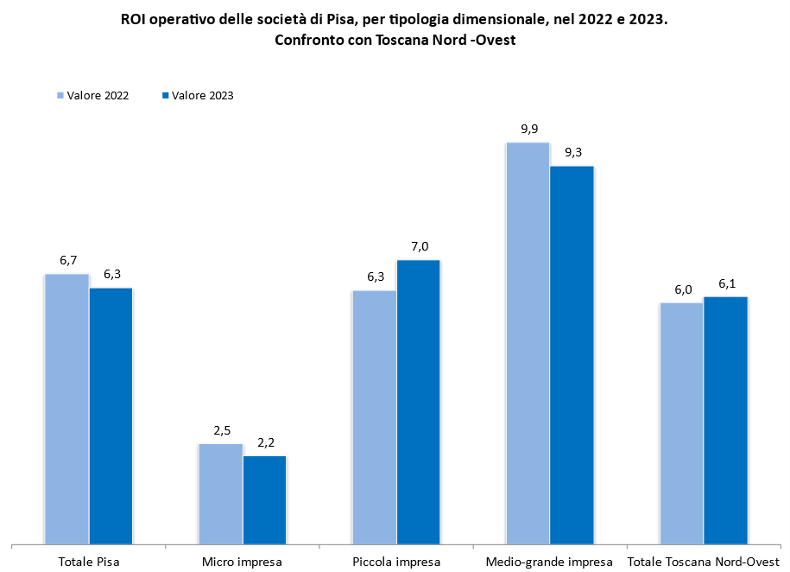

Sempre sul tema della redditività, l’utile netto di esercizio delle imprese del territorio è leggermente diminuito in valore assoluto nell’ultimo anno preso a riferimento, scendendo a 117 mila euro per azienda (da 121 mila), pari ad un’incidenza del 5,2% sui ricavi di vendita. Nel contesto della Toscana Nord-Ovest, nello stesso periodo, il risultato netto è aumentato da 127 mila a 137 mila euro, con un'incidenza sui fatturati del 5,5% nel 2023 in esame. In altre parole, le imprese di Pisa sono state in grado di produrre nel 2023 un reddito inferiore, sia in termini assoluti (-20 mila) che relativi (-0,3 punti) a quello delle imprese della circoscrizione.
Non è stato così nelle micro e piccole imprese della provincia. Nelle micro, l’utile è passato da 27 a 30 mila euro per impresa, andando a rappresentare il 7,3% dei ricavi (a fronte del 6,7% del 2022). Sono risultati che forniscono un quadro migliore, nella produzione di utile, di queste imprese rispetto alle omologhe della Toscana Nord-Ovest, nel quale invece, il risultato finale di esercizio è rimasto stazionario in valori assoluti (a 25 mila) ed è diminuito in termini relativi (al 5,9%).
Le piccole imprese, grazie alla buona dinamica del valore aggiunto e ad una crescita contenuta del costo del lavoro, sono riuscite ad aumentare l’utile, portandolo da 162 mila a 186 mila euro per impresa che, in termini relativi, ha significato un incremento dal 4% al 4,5% dei corrispettivi ricavi di vendita.
Le medio-grandi imprese hanno registrato un’evoluzione differente. Il risultato netto di esercizio si è infatti contratto negli ultimi dodici mesi, passando da 1,9 milioni a 1,7 milioni che nel rapporto con i rispettivi ricavi si è tradotto in una discesa al 4,9% (dal 5,7%). Nell’area della Toscana Nord-Ovest le medio-grandi imprese hanno, invece, prodotto nello stesso periodo, un incremento dell’utile sia in valori assoluti (da 2,2 a 2,4 milioni per azienda) che in termini relativi (da 5,3% a 5,8% dei rispettivi ricavi di vendita).

Andamento dell’utile della provincia Pisa nell’anno 2023, per dimensione di impresa, in raffronto all’anno precedente. Confronto con la media della Toscana Nord-Ovest
Tipologia dimensionale | Anno | Utile di esercizio medio x impresa  (migliaia di €) | Utile di esercizio / Ricavi di vendita
Totale Pisa | 2022 | 121 | 5,4
Totale Pisa | 2023 | 117 | 5,2
Micro | 2022 | 27 | 6,7
Micro | 2023 | 30 | 7,3
Piccola | 2022 | 162 | 4,0
Piccola | 2023 | 186 | 4,5
Medio-grande | 2022 | 1.943 | 5,7
Medio-grande | 2023 | 1.695 | 4,9
Totale Toscana Nord-Ovest | 2022 | 127 | 5,2
Totale Toscana Nord-Ovest | 2023 | 137 | 5,5
Micro | 2022 | 25 | 6,1
Micro | 2023 | 25 | 5,9
Piccola | 2022 | 162 | 4,2
Piccola | 2023 | 173 | 4,3
Medio-grande | 2022 | 2.186 | 5,3
Medio-grande | 2023 | 2.416 | 5,8
Fonte: elaborazioni Camera di commercio Toscana Nord-Ovest e Istituto di Studi e Ricerche su dati Infocamere-ANBI

Nel corso del 2023 due componenti di costo hanno inciso in misura significativa nella determinazione del risultato finale di esercizio: la pressione fiscale e gli oneri finanziari corrisposti sul capitale di terzi.
Nel 2023, l’incidenza delle imposte dirette sul reddito (IRES e IRAP) ha registrato un incremento per le imprese della provincia di Pisa, passando dal 29,6% del risultato ante imposte nel 2022 al 30,4%. In termini assoluti, ogni impresa ha versato mediamente nel 2023 circa 50 mila euro di imposte dirette all’Erario. Nel contesto della Toscana Nord-Ovest, la crescita della pressione fiscale è stata più marcata, attestandosi al 29,5% nel 2023, rispetto al 27,5% dell’anno precedente. L’incremento in provincia di Pisa è stato principalmente determinato dalle imprese medio-grandi, mentre sia le micro che le piccole imprese hanno beneficiato di una riduzione del carico fiscale. A livello settoriale, gli incrementi maggiori hanno riguardato il settore del turismo (+83%) e i servizi finanziari e assicurativi (+81%).
Più in dettaglio, riguardo alle micro, il carico fiscale è sceso dal 26,6% al 25,8% rispetto ai rispettivi risultati ante imposte. In termini assoluti, queste imprese hanno corrisposto all’Erario circa 10 mila euro di imposte dirette nel 2023. Per quanto riguarda le piccole imprese, la riduzione è stata più lieve, passando dal 32,8% al 32,4% del risultato ante imposte. Nel 2023 tali imprese hanno pagato imposte dirette per circa 90 mila. Sulle medio-grandi aziende questi oneri sono invece aumentati, dal 29,5% al 31,1%, mentre a Lucca non hanno superato il 28% e a Massa-Carrara il 25%.
L’incremento generale del peso fiscale sulle imprese nel 2023 può essere plausibilmente attribuito a diversi fattori. Da un lato, la graduale riduzione di alcuni incentivi fiscali, come il superammortamento e l’iperammortamento per investimenti in macchinari e tecnologie legati all’industria 4.0, ha limitato le opportunità di risparmio fiscale per le aziende. Allo stesso modo, la riduzione del credito d’imposta per ricerca e sviluppo ha inciso negativamente sulle imprese innovative, restringendo i benefici fiscali precedentemente disponibili. Dall’altro lato anche l’espansione della base imponibile dell’IRAP, già avviata nel 2022, ha contribuito ad accrescere il carico fiscale complessivo.

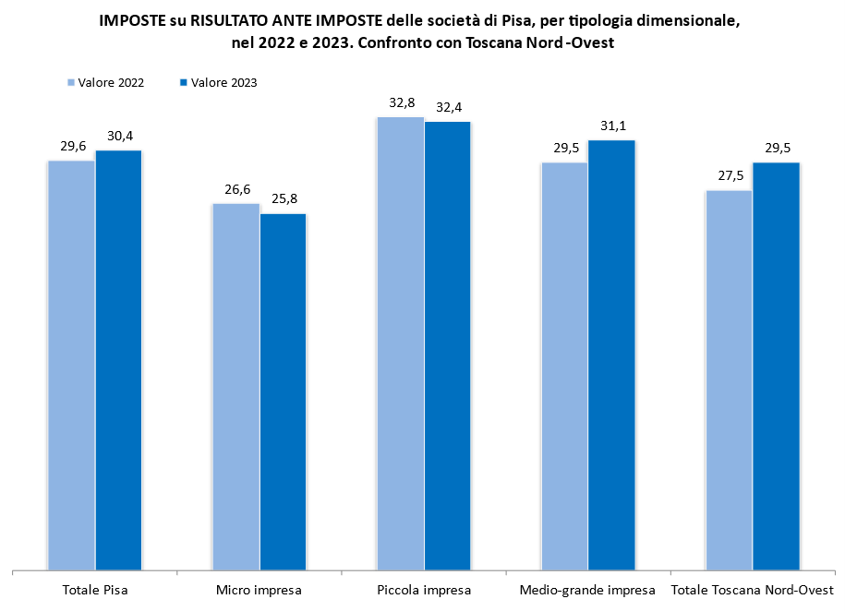

Per quanto concerne l’incidenza degli oneri finanziari, i dati contabili indicano un incremento di questi costi nei bilanci aziendali della provincia, a seguito della politica monetaria restrittiva della BCE: essi passano dal 10,8% del 2022 al 17,4% del 2023 del risultato ante oneri finanziari. La media della Toscana Nord-Ovest si ferma al 16,3%. In termini assoluti, significa che in media ogni impresa pisana ha pagato nel 2023 interessi e oneri finanziari per 35 mila euro: circa 15 mila in più dell’anno precedente (+70%).
Tutte le tipologie dimensionali registrano un aumento del peso di tali oneri sui bilanci aziendali. Da segnalare in particolare il bilancio delle medio-grandi imprese che vedono in soli dodici mesi quasi raddoppiare gli interessi sul debito, passando da 277 mila a 509 mila euro ad impresa nel 2023, andando ad assorbire il 17,1% del risultato ante oneri finanziari (contro il 9,1% del 2022). Nelle micro attività, tale incidenza sale da circa il 15% a quasi il 19%, traducendosi in un onere pari a 9 mila euro per impresa. Nelle piccole, si passa dal 12,3% al 16,8%, che in valori assoluti significa 56 mila euro per azienda.
Tra i settori che hanno riscontrato i maggiori aumenti di questi oneri tra il 2022 e il 2023 si annoverano quelli più importanti del comparto industriale, come metalmeccanica (+147%), chimica e farmaceutica (+98%), pelli e cuoio (+92%), legno e mobili (+89%), calzaturiero (+84%), ma anche le costruzioni (+97%) e il turismo (+90%).

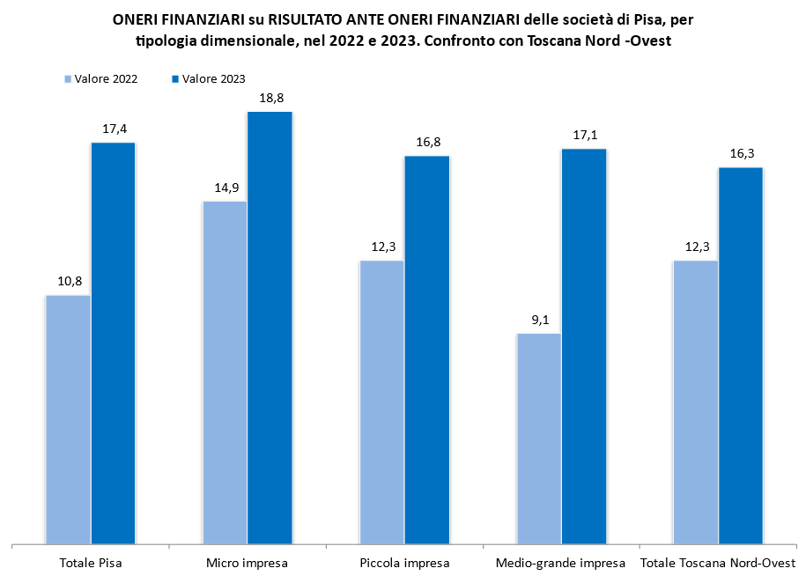

Analisi della produttività
I dati del conto economico aggregato delle società di capitale di Pisa evidenziano nel 2023 un leggero peggioramento della produttività del lavoro, con un aumento del CLUP che passa dal 57,3% nel 2022 al 58,2% nel 2023. Si tratta di un dato che riflette un incremento del costo del lavoro non sufficientemente compensato dalla crescita del valore aggiunto. Nel contesto della Toscana Nord-Ovest, l’indicatore è invece rimasto pressoché stabile, attestandosi intorno al 56,5%, segnalando una migliore tenuta dell’efficienza rispetto alla provincia di Pisa.
È importante sottolineare che il peggioramento della produttività è avvenuto nelle micro e medio-grandi attività, ma non nelle piccole. Nelle micro, il costo del lavoro per unità prodotta è salito nell’ultimo anno qui preso a riferimento di 1,5 punti (arrivando al 68,2%), nelle medio grandi di 1,3 punti (arrivando al 53,2%), mentre nelle piccole è sceso dal 63,1% al 62,2%, grazie ad un migliore efficientamento produttivo (valore aggiunto +7%) supportato probabilmente da buone politiche di investimento (immobilizzazioni strutturali +6%).

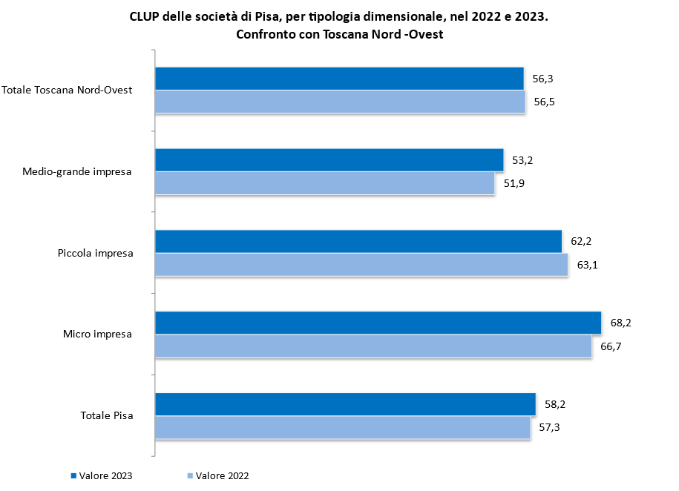

Analisi della liquidità e solidità aziendale
Nel 2023, la capacità delle imprese della provincia di far fronte ai propri obblighi finanziari attraverso la generazione di liquidità si è mantenuta sostanzialmente stabile. Il cash flow si è attestato intorno all’11,5% in rapporto ai ricavi di vendita, un valore in linea con la media delle imprese della Toscana Nord-Ovest, che nello stesso periodo hanno registrato un incremento, raggiungendo l’11,6%. Il dato riflette una buona solidità finanziaria del sistema economico provinciale, confermando la capacità delle imprese pisane di sostenere gli impegni finanziari attraverso la gestione operativa.
Tale risultatato è frutto di andamenti parzialmente diversi tra le diverse dimensioni d’impresa: nelle micro e piccole imprese si assiste ad un aumento del cash flow in misura preccoché simile, arrivando in entrambi i casi al 10,7% dei rispettivi ricavi. Nelle medio-grandi, invece, tale indicatore scende leggermente nel 2023 al 12,0%.
Ogni società di capitale del territorio detiene liquidità per circa 286 mila euro (in crescita dell’1% rispetto all’anno precedente), a fronte dei 352 mila euro delle imprese della Toscana Nord-Ovest, che a loro volta sono aumentati del 7%.

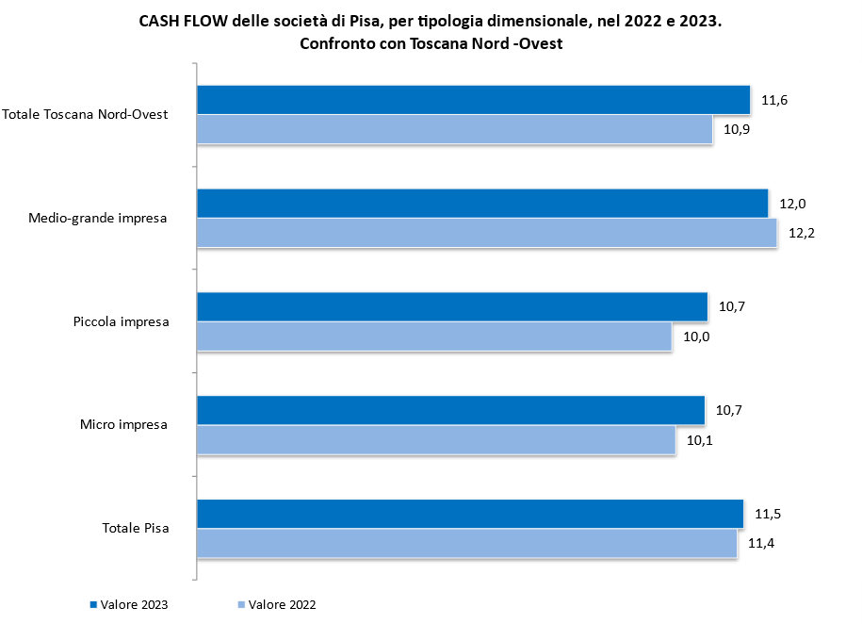

Nel 2023, si è registrato un leggero rafforzamento della patrimonializzazione delle imprese della provincia di Pisa, con il grado di autonomia finanziaria – misurato dal rapporto tra patrimonio netto e totale delle attività – passato dal 38,6% al 39,2%. Nonostante questo consolidamento, il valore resta inferiore alla media della Toscana Nord-Ovest, dove tale indicatore si è attestato al 42,7%.
Sul versante della patrimonializzazione migliorano sia le piccole sia le medio-grandi imprese, mentre le micro registrano una diminuzione: in questo caso l’equity va a finanziare nel 2023 il 41,5% degli investimenti complessivi, contro il 45,5% del 2022.

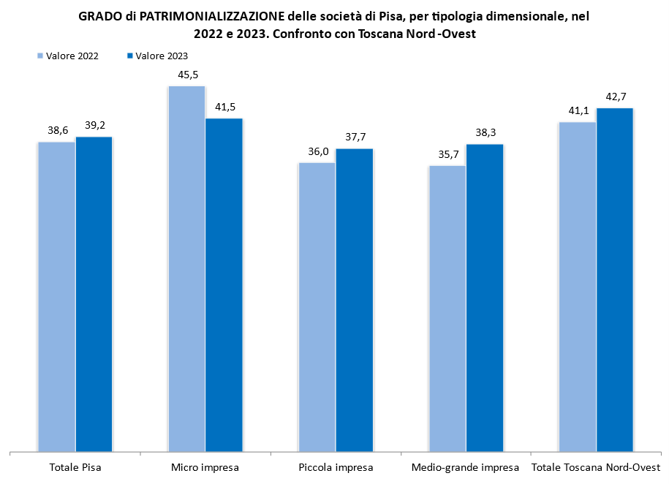
Andamento dei settori e delle principali specializzazioni economiche
Nel 2023, il settore industriale della provincia di Pisa ha registrato una contrazione del fatturato dell’1%, attestandosi sui 6,1 milioni di euro mediper impresa. Questa flessione ha limitato la crescita del valore aggiunto, che ha segnato un incremento di appena l’1%, con un impatto diretto sulla redditività operativa: l’utile di esercizio ha visto una riduzione dal 6,2% al 5,3% in rapporto ai ricavi. Le performance di redditività evidenziano un peggioramento del ROI e della produttività del lavoro, segnale di una minore efficienza operativa. Tuttavia, il cash flow si mantiene sui livelli del 2022, garantendo una stabilità nella generazione di liquidità. Sul fronte patrimoniale, l’autonomia finanziaria si è consolidata al 39,5%, allineandosi alla media provinciale indicando altresì una struttura finanziaria equilibrata. Nonostante il contesto economico sfavorevole, l’industria pisana continua a investire nella propria capacità produttiva, con un incremento degli investimenti in immobilizzazioni del 9% nel 2023.
All’interno di questo contesto, il comparto pelle e cuoio ha registrato un calo del fatturato dell’8%, in linea con la contrazione dell’export del settore (-9%), certificata dall’Istat. Questo rallentamento ha portato il ricavo medio per impresa a 5,3 milioni di euro, con un margine lordo di produzione di 1,2 milioni e un risultato finale di esercizio di 110 mila euro. La ridotta redditività si è riflessa direttamente sulla capacità di autofinanziamento delle aziende del comparto, che si è più che dimezzata, passando dal 5% al 2% dei ricavi. Dal punto di vista economico-finanziario, quasi tutti gli indicatori sono peggiorati, confermando le difficoltà del settore. L’unico segnale positivo emerge dal grado di patrimonializzazione, che sale dal 44% al 47%, collocando il settore tra i più patrimonializzati dell’economia provinciale, secondo solo alla chimica-farmaceutica.
Il comparto dei mezzi di trasporto che ricomprende cicl-motocicli, cantieristica, ecc. ha chiuso il 2023 con un calo del fatturato del 3% rispetto al 2022. Questa flessione è principalmente attribuibile alla debolezza del mercato internazionale, che, secondo Istat, si è tradotta in una riduzione delle vendite all’estero del 5%. Nonostante la contrazione dei ricavi, il settore ha saputo gestire efficacemente i costi di produzione, permettendo una crescita del valore aggiunto del 4% e, soprattutto, un miglioramento della redditività: il risultato finale di esercizio è aumentato dal 4,6% al 5,3% dei ricavi. Un altro punto di forza del comparto è la solidità della liquidità e la produttività del lavoro, entrambi superiori alla media provinciale. In particolare, le disponibilità liquide per impresa hanno raggiunto nel 2023 i 3,3 milioni di euro, il valore più elevato tra tutti i settori locali, garantendo una posizione di cassa estremamente favorevole per affrontare investimenti e possibili turbolenze di mercato. Tuttavia, permane una criticità legata al grado di patrimonializzazione, che, sebbene in crescita di mezzo punto percentuale, si attesta al 26,6%, ossia ad un livello inferiore alla soglia minima del 33% considerata ottimale per un corretto equilibrio finanziario.
ll calzaturiero ha chiuso il 2023 con un andamento positivo, segnando una crescita del fatturato del 6% rispetto al 2022. Questo risultato è particolarmente significativo, considerando che, secondo l’Istituto Nazionale di Statistica, le vendite sui mercati esteri hanno subito una contrazione dell’8%. Un aspetto particolarmente positivo è l’incremento del margine lordo di produzione (+10%), che ha superato la crescita del fatturato, dimostrando una maggiore efficienza nella gestione dei costi diretti. Tuttavia, questa dinamica è stata in parte controbilanciata da due fattori: da un lato, dall’aumento del costo del lavoro, che ha assorbito il 68% del valore aggiunto; dall’altro dal quasi raddoppio degli interessi passivi. Questi elementi hanno determinato un calo dell’utile di esercizio, che è sceso dal 4% al 3,5% dei ricavi. Nonostante questo, il settore ha mostrato un miglioramento generale degli indicatori economico-finanziari, a dimostrazione di una gestione decisamente resiliente: il ROI è cresciuto di mezzo punto percentuale, il cash flow è aumentato di 1 punto, la patrimonializzazione è aumentata di 1,5 punti, la produttività del lavoro è migliorata di 2,5 punti.
Il comparto chimico-farmaceutico ha registrato nel 2023 una contrazione del fatturato del 5%, dovuta principalmente al calo dell’export (per Istat del -10%), con la chimica di base che ha subito le maggiori flessioni. Questo rallentamento ha avuto un impatto diretto sulla redditività, portando l’utile di esercizio dall’eccezionale 13,1% dei ricavi del 2022 all’11,5% del 2023. Nonostante la flessione, il comparto mantiene livelli di redditività difficilmente riscontrabili in altri settori, confermandosi tra i più redditizi dell’economia provinciale. Un’impresa del settore riesce, infatti, a trasformare un fatturato medio di 11 milioni di euro in un utile netto di 1,2 milioni di euro. Dal punto di vista finanziario, il cash flow si mantiene elevato (il 20,2% dei ricavi), un valore quasi doppio rispetto alla media provinciale, anche se in calo rispetto al 2022. Questo consente alle aziende di disporre, mediamente, di 1,7 milioni di euro in liquidità, garantendo ampia capacità di manovra finanziaria. Un altro punto di forza del settore è il grado di patrimonializzazione, che continua a crescere, passando dal 48% al 51,5% dell’attivo. Questo rafforzamento strutturale riduce il livello di rischio finanziario e consolida la posizione di primo piano del comparto.
Il settore delle costruzioni ha vissuto un 2023 di forte ripresa, verosimilmente trainato dagli incentivi fiscali per la riqualificazione edilizia, che hanno stimolato la domanda e favorito una crescita del fatturato: +11% rispetto all’anno precedente. Questa espansione ha avuto effetti diretti sulla redditività operativa, con una crescita della marginalità lorda del 20%. Ancora più significativo è stato l’incremento dell’utile netto, che è passato dal 5 all’8,3% dei ricavi. Oltre alla crescita del giro d’affari e della redditività, tutti i principali indicatori economico-finanziari hanno registrato un miglioramento rispetto al 2022, segnalando una maggiore efficienza operativa e un consolidamento della solidità finanziaria delle imprese.
Il commercio (ingrosso, dettaglio, veicoli) ha attraversato un 2023 di lieve contrazione del fatturato (-1%) che ha avuto effetti negativi sulla redditività operativa. Il margine lordo si è ridotto e l’utile di esercizio è sceso dal 4,1% al 3,4% dei ricavi. Uno degli elementi critici è stato il deterioramento della produttività del lavoro, dovuto a un incremento del costo del personale (+6%), non supportato dalla dinamica del valore aggiunto (-1%). Questo squilibrio ha reso più onerosa la gestione operativa. Dal punto di vista finanziario, la liquidità aziendale ha subito una lieve contrazione, mentre la patrimonializzazione si è rafforzata, raggiungendo il 38,2%: a un solo punto percentuale dalla media provinciale.
All’interno del settore, il commercio al dettaglio, che contribuisce a determinare il 22% del fatturato del settore commerciale nel suo complesso, ha mostrato una performance relativamente migliore, con un aumento del fatturato e del valore aggiunto del 4%. Tuttavia, i benefici di questa crescita non si sono tradotti in un miglioramento della redditività, a causa di due fattori: l’aumento del costo del lavoro (+9%) e il deciso incremento degli oneri finanziari (+61%). Di conseguenza, il risultato finale di esercizio si è ridotto, passando dal 2,7% al 2,2% dei ricavi. Questo ha avuto ripercussioni sulla liquidità che si è indebolita. In controtendenza, invece, l’autonomia finanziaria che è migliorata.
Il settore turistico (alloggio, ristorazione, agenzie di viaggi e tour operator) della provincia ha vissuto un 2023 estremamente positivo, confermandosi in forte crescita sia dal punto di vista del giro d’affari che della redditività. Il fatturato è aumentato del 17% rispetto all’anno precedente, trainato dalla ripresa della domanda a sua volta riconducibili all’incremento del 7% delle presenze turistiche ufficiali, come indicato dai dati di Regione Toscana. Questo dinamismo ha avuto un impatto diretto sulla marginalità operativa, con il valore aggiunto in crescita del 23% e il netto miglioramento dell’utile di esercizio, la cui incidenza è quasi raddoppiata, passando dal 2,7% al 4,9% dei ricavi. Il settore ha registrato progressi su tutti i principali indicatori economico-finanziari: il ROI è cresciuto dal 3,1% al 5,5% ed il CLUP è sceso dal 68,1% al 64,8%. Sul fronte finanziario il cash flow ha guadagnato 2 punti percentuali, raggiungendo il 13,7%, le disponibilità liquide sono aumentate del 10%, garantendo maggiore stabilità finanziaria alle imprese del comparto. Si è rafforzata anche la patrimonializzazione, sfiorando il 30%.
Per quanto concerne i servizi di mercato, il giro d’affari ha registrato nel 2023 un’espansione del 5%, con una identica variazione del valore aggiunto. Questo trend si è riflesso direttamente sulla redditività operativa, con un utile finale in aumento dal 7,3% all’8,5% dei ricavi. Uno degli aspetti distintivi del settore è la forte capacità di generare liquidità: il cash flow è salito al 15,5%, un valore tra i più alti a livello provinciale, secondo solo a quello delle costruzioni. Un elemento critico riguarda invece la diminuzione dell’autonomia finanziaria rispetto all’anno precedente.
Un comparto di particolare interesse è rappresentato dai trasporti e spedizioni, che ha vissuto un 2023 complesso, con una crescita del fatturato del 2%, che però non è stata sufficiente a migliorare la redditività. L’utile di esercizio, in rapporto ai ricavi, è infatti sceso dal 3,1% al 2,6%. Tutti i principali indicatori economico-finanziari hanno registrato un peggioramento rispetto all’anno precedente, evidenziando la fragilità del comparto: il cash flow si è ridotto dal 9,5% al 7,9% e le disponibilità liquide hanno subito un crollo del 30%, mettendo sotto pressione la sostenibilità finanziaria. Il costo del lavoro è aumentato di 5 punti percentuali, arrivando ad assorbire quasi l’80% del valore aggiunto, mentre la patrimonializzazione è calata di 6 punti, scendendo sotto il 27%. L’analisi dello scatter plot evidenzia chiaramente come il comparto dei trasporti e spedizioni presenti una bassa autonomia finanziaria rispetto alla media provinciale, rendendolo particolarmente vulnerabile a shock di mercato o a ulteriori aumenti dei costi operativi.
Il settore dei servizi non di mercato (sociali, legati alla salute, alle arti, alla cultura, al divertimento e ai servizi alla persona) ha registrato una crescita significativa del fatturato nel 2023 (+16%). Tuttavia, questo incremento non si è tradotto in un miglioramento della redditività: si è infatti registrata una perdita che pesa 1,8 punti percentuali sui ricavi, un risultato peggiore rispetto al già debole 2022. Le cause di questa erosione della redditività sono riconducibili a tre fattori: l’incremento dei costi diretti di produzione (+12%), con un impatto particolarmente rilevante della componente servizi; l’aumento del costo del lavoro (+7%) e la forte crescita degli interessi passivi (+71%).
Dopo anni di contrazione l’agricoltura ha vissuto nel 2023 un'inversione di tendenza nei ricavi, con un aumento del 9%. Tuttavia, questo slancio non si è tradotto in un miglioramento della redditività: il risultato di esercizio ha confermato e ampliato la perdita dell’anno precedente, arrivando a rappresentare il 13,2% dei ricavi. Mediamente, ogni azienda agricola della provincia ha chiuso il 2023 con una perdita di circa 50 mila euro, a fronte di un fatturato medio di 400 mila. La causa principale di questa sofferenza economica è l’incapacità del settore di generare margini operativi sufficienti: il valore aggiunto medio per impresa si è attestato intorno ai 100 mila euro, ma è stato completamente eroso dal costo del lavoro, aumentato del 6% nel 2023. Di conseguenza, non sono rimaste risorse per la copertura degli oneri finanziari, ammortamenti e imposte, portando a una gestione strutturalmente in perdita. Gli indicatori economico-finanziari confermano questa situazione di difficoltà: il ROI è risultato negativo, il cash flow prossimo allo zero e la patrimonializzazione in calo. L’analisi dello scatter plot mostra chiaramente che l’agricoltura occupa la peggior posizione nel mix patrimonializzazione-ROI tra tutti i settori locali, evidenziando una situazione di fragilità economica e finanziaria.

Rappresentazione scatter-plot del Grado di patrimonializzazione (asse X) e del ROI operativo (asse Y) dei settori della provincia di Pisa nell’anno 2022. Incrocio con media TNO
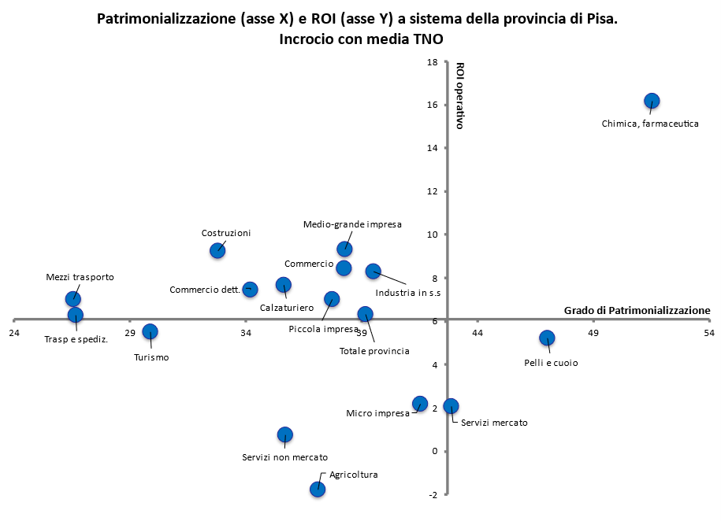
Fonte: elaborazioni Camera di commercio Toscana Nord-Ovest e Istituto di Studi e Ricerche su dati Infocamere-ANBI

Andamento delle principali variabili dei settori e delle specializzazioni della provincia di Pisa nell’anno 2023, in raffronto al 2022. Confronto con il totale della Toscana Nord-Ovest
 |  | PISA |  |  |  |  |  |  |  |  |  |  |  |  |  | Totale TNO
PRINCIPALI VARIABILI 2022-2023 |  | Agricol-  tura | Industria  in s.s | Pelli e  cuoio | Calzatu-  riero | Chimica e farma-  ceutica | Mezzi di trasporto | Costru-  zioni | Com-  mercio | Com-  mercio dettaglio | Turi-  smo | Servizi di mercato | Trasporti e spedi-  zioni | Servizi non mercato | Totale provin-  ciale | Totale TNO
NUMERO IMPRESE | totale 2023 | 153 | 1.314 | 319 | 140 | 92 | 24 | 917 | 1.198 | 422 | 409 | 2.220 | 188 | 373 | 6.584 | 15.296
FATTURATO | v.a. medio 2023 (000 di €) | 400 | 6.094 | 5.280 | 3.021 | 10.640 | 73.882 | 1.370 | 2.878 | 1.759 | 619 | 664 | 2.350 | 862 | 2.251 | 2.493
FATTURATO | tasso % crescita 22-23 | 9% | -1% | -8% | 6% | -5% | -3% | 11% | -1% | 4% | 17% | 5% | 2% | 16% | 1% | 2%
VALORE  AGGIUNTO | v.a. medio 2023 (000 di €) | 98 | 1.712 | 1.236 | 827 | 3.596 | 22.097 | 445 | 426 | 293 | 241 | 299 | 888 | 407 | 622 | 654
VALORE  AGGIUNTO | tasso % crescita 22-23 | -3% | 1% | -11% | 10% | -6% | 4% | 20% | -1% | 4% | 23% | 5% | 4% | 12% | 4% | 7%
INVESTIMENTI  di STRUTTURA | v.a. medio 2023 (000 di €) | 1.911 | 2.155 | 1.347 | 603 | 3.258 | 42.960 | 440 | 331 | 240 | 696 | 696 | 696 | 361 | 895 | 993
INVESTIMENTI  di STRUTTURA | tasso % crescita 22-23 | 7% | 9% | 9% | 9% | 5% | 1% | -2% | 4% | 4% | 3% | -4% | 2% | 10% | 4% | 7%
DISPONIBILITA'  LIQUIDE | v.a. medio 2023 (000 di €) | 100 | 686 | 593 | 385 | 1.690 | 3.298 | 207 | 254 | 216 | 112 | 162 | 275 | 178 | 286 | 352
DISPONIBILITA'  LIQUIDE | tasso % crescita 22-23 | -7% | 2% | -10% | 15% | -9% | -16% | 8% | 1% | -5% | 10% | -6% | -30% | 3% | 1% | 7%
ROI operativo | 2022 | -1,3 | 9,1 | 7,8 | 7,2 | 19,5 | 5,3 | 6,3 | 9,5 | 8,2 | 3,1 | 2,1 | 6,3 | 0,9 | 6,7 | 6,0
ROI operativo | 2023 | -1,8 | 8,3 | 5,2 | 7,7 | 16,2 | 7,0 | 9,3 | 8,4 | 7,5 | 5,5 | 2,1 | 6,3 | 0,8 | 6,3 | 6,1
UTILE di ESERCIZIO  su RICAVI | 2022 | -10,7 | 6,2 | 5,0 | 4,0 | 13,1 | 4,6 | 5,0 | 4,1 | 2,7 | 2,7 | 7,3 | 3,1 | -1,1 | 5,4 | 5,2
UTILE di ESERCIZIO  su RICAVI | 2023 | -13,2 | 5,3 | 2,1 | 3,5 | 11,5 | 5,3 | 8,3 | 3,4 | 2,2 | 4,9 | 8,5 | 2,6 | -1,8 | 5,2 | 5,5
CLUP | 2022 | 90,6 | 54,4 | 57,5 | 70,3 | 36,5 | 56,5 | 54,0 | 50,6 | 64,7 | 68,1 | 65,8 | 74,2 | 89,2 | 57,3 | 56,5
CLUP | 2023 | 99,0 | 55,6 | 63,4 | 67,9 | 40,5 | 52,9 | 50,1 | 54,3 | 68,0 | 64,8 | 66,3 | 79,1 | 87,3 | 58,2 | 56,3
CASH FLOW  su RICAVI | 2022 | 2,6 | 12,5 | 10,3 | 7,8 | 21,7 | 12,4 | 13,5 | 7,4 | 5,9 | 11,7 | 14,2 | 9,5 | 5,3 | 11,4 | 10,9
CASH FLOW  su RICAVI | 2023 | 0,3 | 12,3 | 7,9 | 8,8 | 20,2 | 14,1 | 16,2 | 6,8 | 5,3 | 13,7 | 15,5 | 7,9 | 5,9 | 11,5 | 11,6
AUTONOMIA  FINANZIARIA | 2022 | 39,4 | 37,1 | 44,1 | 34,1 | 47,9 | 26,1 | 30,7 | 36,4 | 32,1 | 28,7 | 48,1 | 32,7 | 31,6 | 38,6 | 41,1
AUTONOMIA  FINANZIARIA | 2023 | 37,1 | 39,5 | 47,0 | 35,7 | 51,5 | 26,6 | 32,8 | 38,2 | 34,2 | 29,9 | 42,9 | 26,7 | 35,7 | 39,2 | 42,7
Fonte: elaborazioni Camera di commercio Toscana Nord-Ovest e Istituto di Studi e Ricerche su dati Infocamere-ANBI
_______________________________________________________________________________GRUPPO DI LAVORO
Coordinamento
Alberto Susini
Redazione
Daniele Mocchi
Elaborazioni
Daniele Mocchi, Massimo Pazzarelli
Info
studi@tno.camcom.it
https://www.isr-ms.it
Nota diffusa il 12 marzo 2025
NOTA METODOLOGICA
L’analisi sui bilanci delle società di capitale ha esaminato i prospetti contabili di 15.296 imprese delle province di Lucca, Massa-Carrara e Pisa, confrontandoli con quelli del 2022 per valutare le dinamiche economico-finanziarie dell’Area. Il campione ha incluso, nello specifico, 5.880 imprese della provincia di Lucca, 2.832 imprese della provincia di Massa-Carrara e 6.584 imprese della provincia di Pisa. Per garantire un’analisi omogenea, il confronto è stato condotto su un campione chiuso, ovvero limitato alle imprese attive che hanno depositato i bilanci in entrambi gli esercizi considerati (2022-2023), evitando distorsioni dovute a nuove iscrizioni o cessazioni d’impresa.
L’analisi è stata elaborata sui bilanci disponibili al 23 gennaio 2025, estratti dalla banca dati ANBI di Infocamere ScpA, banca dati che raccoglie i bilanci depositati presso le Camere di Commercio in formato XBRL (eXtensible Business Reporting Language). Per garantire una copertura più completa dell’analisi tessuto economico, i dati sono stati integrati con i bilanci 2023 delle società quotate e di quelli delle imprese con valore della produzione superiore a 20 milioni di euro, che, al momento dell’estrazione, non erano ancora disponibili nella banca dati ANBI.
Gli indicatori sono stati elaborati sulla base dei bilanci somma (si veda la Legenda sotto riportata), ottenuti aggregando le singole voci contabili delle imprese incluse nel campione. Questo approccio ha permesso di calcolare più facilmente i tassi di sviluppo, redditività, investimenti, solvibilità e liquidità, ma, è bene precisare, che questi indicatori risentono dell’influenza delle imprese di grandi dimensioni. Dal punto di vista tecnico, il Conto Economico è stato riclassificato secondo il modello del valore della produzione operativa, mentre lo Stato Patrimoniale secondo lo schema del capitale operativo investito netto.
L’analisi è stata effettuata anche per settori di attività e dimensione d’impresa. Le classificazioni dei settori, dei sottosettori e delle specializzazioni economiche, nonché delle dimensioni utilizzate sono riportate nelle tabelle seguenti.

Bilanci compresenti nel 2022 e 2023 per settore, sottosettore e specializzazione economica e Totale TNO
Settori | Ateco | Numero bilanci analizzati
Settori | Ateco | Lucca | Massa-Carrara | Pisa | Totale TNO
Agricoltura | A | 107 | 28 | 153 | 288
Industria in senso stretto | B+C | 1.081 | 521 | 1.314 | 2.916
estrazione | B08+B099 |  | 49 |  | 49
industria alimentare | C10 | 71 |  |  | 71
pelli e cuoio | C151 |  |  | 319 | 319
calzaturiero | C152 |  |  | 140 | 140
carta e cartotecnica | C17 | 68 |  |  | 68
chimica, farmaceutica… | C20+C21+C22 |  |  | 92 | 92
lavorazione lapidea | C237 |  | 111 |  | 111
metalmeccanica | C24+C25+C26+C27+C28 | 271 | 142 |  | 413
mezzi di trasporto | C29+C30 |  |  | 24 | 24
cantieristica nautica | C301 | 74 | 37 |  | 111
Costruzioni | F | 757 | 368 | 917 | 2.042
Commercio | G | 1.163 | 700 | 1.198 | 3.061
commercio al dettaglio | G47 | 462 | 183 | 422 | 1.067
Turismo | I+N79 | 523 | 179 | 409 | 1.111
Servizi di mercato | H+J+K+L+M+N (escluso N79) | 1.865 | 844 | 2.220 | 4.929
trasporti e spedizioni | H | 139 | 89 | 188 | 416
Servizi non di mercato | O+P+Q+R+S+T | 384 | 192 | 373 | 949
Bilanci compresenti nel 2022 e 2023 per classe di valore della produzione e Totale TNO
Classi dimensionali | Valore della produzione | Numero bilanci analizzati
Classi dimensionali | Valore della produzione | Lucca | Massa-Carrara | Pisa | Totale TNO
Micro impresa | >= 0 e <= 2.000.000 | 4.833 | 2.389 | 5.433 | 12.655
Piccola impresa | > 2.000.000 e <= 10.000.000 | 800 | 361 | 891 | 2.052
Medio-grande impresa | > 10.000.000 | 247 | 82 | 260 | 589
Legenda degli indicatori analizzati:
- Autonomia finanziaria = Patrimonio netto/Totale Attivo → indice di patrimonializzazione che misura il contributo del capitale proprio sul totale delle fonti finanziarie utilizzate
- Cash flow su Ricavi = (Risultato ante gestione finanziaria+Ammortamenti, accantonamenti, svalutazioni)/Ricavi delle vendite → indice di liquidità che misura il flusso di cassa in rapporto ai ricavi
- CLUP = Costo del Personale/Valore aggiunto → indice di produttività che misura il costo totale (salari, stipendi e benefit) di un’unità del fattore lavoro per ogni unità di prodotto
- Costi diretti di produzione = Acquisto materie prime + Servizi → esprime l’andamento dei costi diretti sostenuti per materie prime e servizi in un determinato periodo di tempo
- Costo del lavoro = Costo del personale → esprime l’andamento del costo del personale in un determinato periodo di tempo
- Disponibilità liquide = Disponibilità liquide → esprime l’andamento delle disponibilità liquide in un determinato periodo di tempo
- Fatturato = Ricavi delle vendite → esprime l’andamento delle vendite in un determinato periodo di tempo
- Imposte su Risultato ante imposte = Imposte/Risultato ante imposte → indice che misura il peso delle imposte dirette sul risultato lordo che precede tale voce
- Investimenti di struttura = Immobilizzazioni materiali + immateriali → esprime l’andamento degli investimenti fissi lordi in un determinato periodo di tempo
- Oneri finanziari su Risultato ante oneri finanziari = Interessi e altri oneri finanziari/Risultato ante oneri finanziari → indice che misura il peso degli oneri finanziari sul risultato lordo che precede tale voce
- ROI operativo = Margine operativo netto/Capitale investito operativo netto → indice di redditività che misura la capacità degli investimenti di produrre un ritorno economico
- Utile di esercizio su Ricavi = Risultato netto di esercizio/Ricavi delle vendite → indice di redditività che misura il profitto netto in relazione ai ricavi
- Valore aggiunto = Valore della produzione operativa – Costi esterni → esprime l’andamento del valore della produzione al netto dei costi di produzione in un determinato periodo di tempo.
- Valore della produzione operativa = Ricavi delle vendite + Variazione delle rimanenze e dei lavori in corso + Incrementi di immobilizzazioni + Altri ricavi → esprime il valore complessivo delle attività produttive di un'azienda derivanti dalla sua attività principale.

Dato si riferisce alle imprese attive con bilancio presente sia nel 2022 che nel 2023.
FMI, World Economic Outlook, aprile 2024
FMI, World Economic Outlook, ottobre 2024
International Monetary Fund, World Economic Outlook Update, October 2024
Secondo Istat, i prezzi alla produzione dell’industria italiana sono diminuiti nel 2023 del -16% su base annua, quelli dei servizi sono aumentati di circa il 3%.
Fonte: https://www.dt.mef.gov.it/it/debito_pubblico/dati_statistici/principali_tassi_di_interesse/
Fonte: Indice FTSE Italia All-Share
Si vedano Leggi di Bilancio n. 234/2021 e 197/2022.
Il settore comprende i trasporti, i servizi di informazione e comunicazione, le attività finanziarie e assicurative, le attività immobiliari, professionali, scientifiche e tecniche, i servizi di supporto alle imprese.
International Monetary Fund, World Economic Outlook Update, October 2024
Secondo Istat, i prezzi alla produzione dell’industria italiana sono diminuiti nel 2023 del -16% su base annua, quelli dei servizi sono aumentati di circa il 3%.
Fonte: https://www.dt.mef.gov.it/it/debito_pubblico/dati_statistici/principali_tassi_di_interesse/
Fonte: Indice FTSE Italia All-Share
Tale settore comprende i trasporti, i servizi di informazione e comunicazione, le attività finanziarie e assicurative, le attività immobiliari, professionali, scientifiche e tecniche, i servizi di supporto alle imprese
International Monetary Fund, World Economic Outlook Update, October 2024
Secondo Istat, i prezzi alla produzione dell’industria italiana sono diminuiti nel 2023 del 16% su base annua, quelli dei servizi sono aumentati di circa il 3%.
Fonte: Indice FTSE Italia All-Share
Fonte: https://www.dt.mef.gov.it/it/debito_pubblico/dati_statistici/principali_tassi_di_interesse/
Si vedano Leggi di Bilancio n. 234/2021 e 197/2022.
Tale settore comprende i trasporti, i servizi di informazione e comunicazione, le attività finanziarie e assicurative, le attività immobiliari, professionali, scientifiche e tecniche, i servizi di supporto alle imprese

